MARTS 2019

National strategi for kunstig intelligens

Finansministeriet og Erhvervsministeriet

Titelblad fra e-types

MARTS 2019

National strategi for kunstig intelligens

Finansministeriet og Erhvervsministeriet

Indhold
- Vision og mål 5
- Godt udgangspunkt – men også udfordringer 13
Indsatsområder 23
  - Et ansvarligt grundlag for kunstig intelligens 25
  - Flere og bedre data 33
  - Stærke kompetencer og ny viden 43
  - Øgede investeringer i kunstig intelligens 51
Prioriterede områder 61

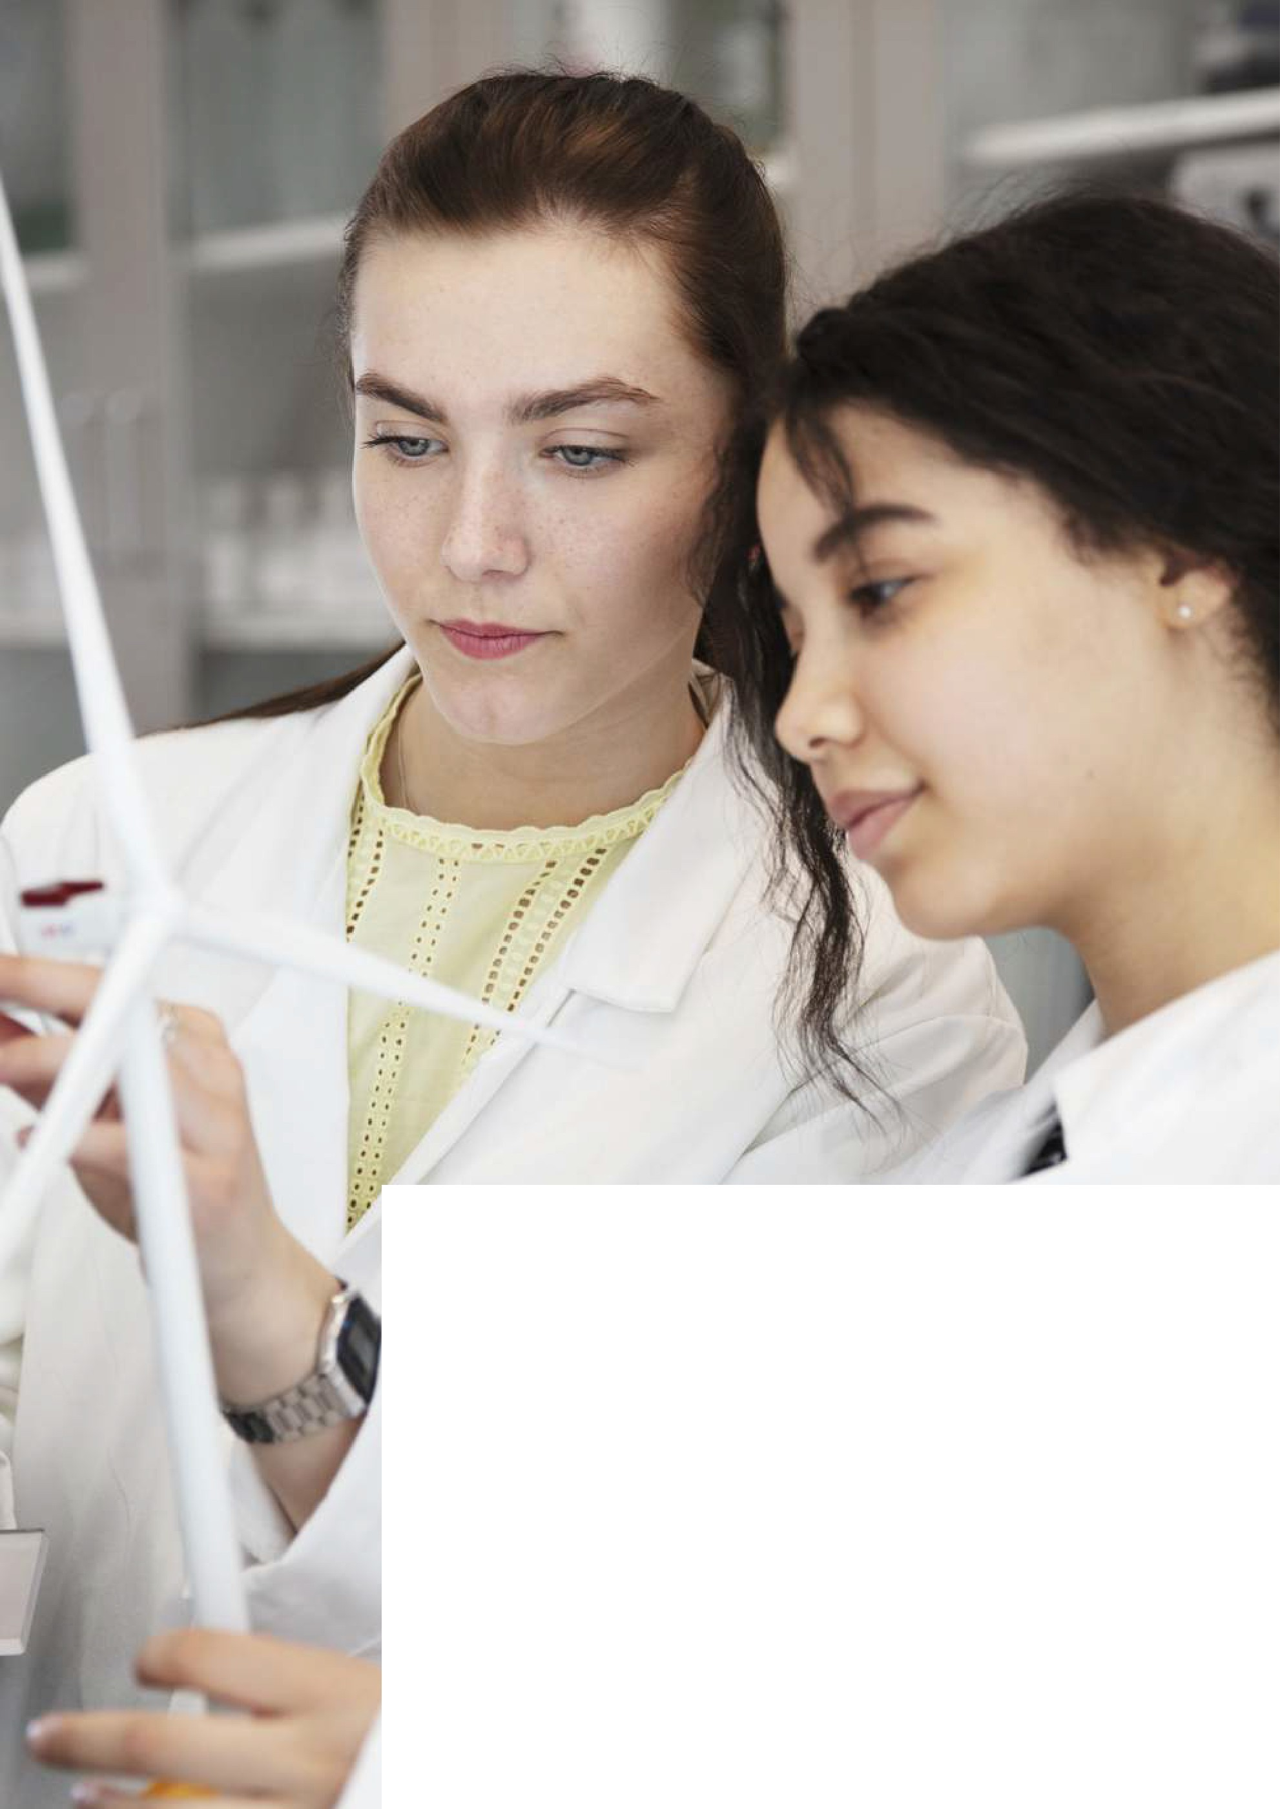

/

1 Vision og mål

Danmark skal gå forrest med ansvarlig udvikling og anvendelse af kunstig intelligens.
Anvendelse af ny teknologi har gennem tiden skabt mange fremskridt, og den teknologiske udvikling har på verdensplan skabt markant bedre levevilkår for mange mennesker.

I Danmark har vi været gode til at gribe de muligheder, som ny teknologi har givet os til at skabe økonomisk vækst og velfærd for alle.

Udviklingen inden for kunstig intelligens er gået stærkt de senere år. Det banebrydende ved kunstig intelligens er, at det gør fx computere i stand til at lære uden menneskelig involvering. Kunstig intelligens benytter data og algoritmer – dvs. matematiske formler – til at eftergøre menneskers måde at lære, træffe beslutninger og løse problemer på. Teknologien er allerede til stede i danskernes hverdag, fx når vi skal finde vej i trafikken, høre musik på mobilen eller søge på nettet.

I dag anvendes kunstig intelligens mest til simple opgaver på et enkelt afgrænset område, fx til billedgenkendelse. Til gengæld kan opgaven oftest udføres med en hastighed og nøjagtig- hed, der langt overstiger et menneskes evne.

På lidt længere sigt forventes kunstig intelligens at kunne lære at udføre flere opgaver inden for forskellige områder. Det kan fx være en husholdningsrobot, der både kan lære at støvsu- ge og rydde op, uden at den nødvendigvis skal programmeres til at udføre hver enkelt opga- ve.

Der arbejdes i dag intenst på at nå hen til denne bredere form for kunstig intelligens, da der er store potentialer for, hvad teknologien kan bruges til. For at kunne præge denne udvikling er det centralt, at vi intensiverer udviklingen af kunstig intelligens i Danmark.

Hvad er kunstig intelligens?
Kunstig intelligens er systemer baseret på algoritmer – dvs. matematiske formler – der ved at analysere og finde mønstre i data kan identificere den mest hensigtsmæssige løsning. Langt de fleste systemer varetager specifikke opgaver på afgrænsede områder til fx kontrol, forudsigelse og vejledning. Teknologien kan udformes til at tilpasse sin adfærd ved at observere, hvordan omgivelserne påvirkes af tidligere handlinger.

Kunstig intelligens anvendes på en række områder, fx i søgemaskiner, til tale- og billedgenkendelse eller til at understøtte droner og selvkørende biler. Kunstig intelligens kan være afgørende for at øge produktivitetsvækst og hæve levestandarden i de kommende år.

Kilde: OECD og EU-Kommissionen, 2018.

På lang sigt vil der muligvis kunne udvikles kunstig intelligens, der kan sidestilles med den menneskelige. Der er i dag fortsat meget store forskelle på henholdsvis et menneskes evne til at lære nyt og reflektere og en computers kunstige intelligens. Det er ikke muligt at sige med sikkerhed, hvornår – eller overhovedet om – vi når dertil, hvor computerteknologien når samme kompleksitet som den menneskelige intelligens.

Regeringens strategi tager udgangspunkt i, hvor udviklingen inden for kunstig intelligens er i dag. Strategien lægger sporene for, hvordan vi får mest muligt ud af de potentialer, teknolo- gien rummer inden for en overskuelig årrække. I takt med at teknologien udvikles, vil der være behov for nye tilgange og tiltag, som vi ikke nødvendigvis kan forudse i dag.

Det er vigtigt, at vi i Danmark udnytter mulighederne i kunstig intelligens, så vi understøtter, at danske virksomheder har en god konkurrenceevne, så Danmark også fremover er blandt de mest velstående lande, og den offentlige sektor kan levere service i verdensklasse.

Teknologien kan fx hjælpe den enkelte dansker med at oversætte og oplæse tekst på for- skellige sprog, finde vej i trafikken samt reducere og tilpasse energiforbruget i hjemmet efter individuelle behov.

For virksomheder kan kunstig intelligens bidrage til skabe nye og mere effektive forret- ningsmodeller, fx ved at planlægge rutekørsel og dermed mindske spildtid for transport- og logistikvirksomheder samt afdække fejl i indberetninger til banker, forsikrings- og pensions- selskaber.

I den offentlige sektor kan kunstig intelligens understøtte forbedret opgaveløsning ved fx at diagnosticere sygdomme hurtigt, udvikle bedre og mere præcis trafikstyring og give borgerne et smartere og mere overskueligt møde med den offentlige sektor.

Brugen af kunstig intelligens kommer til at ændre måden, vi arbejder på. Det stiller nye krav, men giver også mulighed for at lære nyt og løse opgaver på en klogere måde. Vi har et flek- sibelt arbejdsmarked og en arbejdsstyrke, som er veluddannet, omstillingsparat og positiv over for ny teknologi. Det giver et godt udgangspunkt for at få alle godt med.

I Danmark har vi høj tillid til hinanden, og vi er generelt positive over for den digitale og tekno- logiske udvikling. For nogle kan den hastige udvikling dog give utryghed om fremtiden. For regeringen er det derfor centralt, at danskerne fortsat kan være trygge og have tillid til, at udviklingen af vort samfund og brugen af kunstig intelligens sker med vores fælles værdier om frihed, frisind, tryghed og ligeværd i centrum.
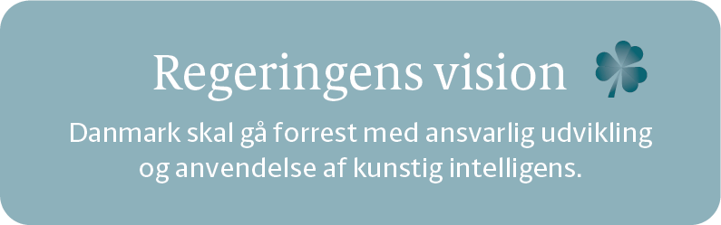

Regeringens vision
Danmark skal gå forrest med ansvarlig udvikling og anvendelse af kunstig intelligens.

Når kunstig intelligens støtter mennesker, fx i en afgørelse, skal vi sikre, at det sker med vores værdier i centrum. Vi skal stille de samme krav til algoritmerne, som vi gør til en med- arbejder.

Algoritmerne skal sikre ligebehandling ved at være objektive, saglige og uafhængige af per- sonlige forhold. Det indebærer, at kunstig intelligens ikke må skabes til at afspejle fordomme eller være forudindtaget mod fx bestemte køn, personer med handicap og etnisk herkomst. Desuden skal det sikres, at de data, som den kunstige intelligens bruger, ikke er fejlbehæfte- de.

Kunstig intelligens skal hjælpe os med at analysere, forstå og træffe bedre beslutninger. Men teknologien kan ikke – og skal ikke – erstatte mennesker eller træffe beslutninger for os. Det skal fx fortsat være lægen, der stiller den endelige diagnose for patienterne. Tillid opstår mellem mennesker, og det må de nye teknologier ikke ændre på. Kunstig intelligens skal anvendes ansvarligt.

Regeringen vil derfor fremme, at kunstig intelligens anvendes som supplement til menneske- lige beslutninger, så vi kan udnytte fordelene uden at gå på kompromis med vores værdier i samfundet.

Danmark er blandt de mest digitaliserede lande i verden. Vi skal bruge denne styrkeposition til at trække viden og teknologier til Danmark og præge udviklingen af ansvarlig kunstig intel- ligens i tæt samarbejde med de øvrige nordiske og europæiske lande. Hvis ikke Danmark og Europa handler hurtigt og med omtanke, mister vi både konkurrenceevne og indflydelse på udviklingen af kunstig intelligens.

EU-Kommissionen har i december 2018 fremlagt en handlingsplan for kunstig intelligens. Regeringen vil arbejde for at skabe opbakning hos de andre EU-lande til, at vi skal udnytte potentialerne i teknologien ansvarligt til gavn for de europæiske borgere og virksomheder.

Europa og Danmark skal ikke kopiere USA eller Kina. Begge lande investerer kraftigt i kun- stig intelligens, men hensyn til ansvarlighed, etiske principper og privatlivets fred har ikke samme vægt.

Vi skal fokusere på ansvarlighed og sikre gode rammer for at udnytte vækstpotentialet i kun- stig intelligens i de sektorer, hvor Danmark i forvejen har internationale styrkepositioner, så vi også i fremtiden kan være førende.

Sigtelinjer og mål for kunstig intelligens
Med National strategi for kunstig intelligens sætter regeringen fire sigtelinjer for, hvordan Danmark skal gå forrest med ansvarlig udvikling og anvendelse af kunstig intelligens.

1. Danmark skal have et fælles etisk grundlag for kunstig intelligens med mennesket i centrum

Kunstig intelligens skal udvikles og anvendes inden for gældende lovgivning og med respekt for borgernes rettigheder. Det indebærer, at virksomheder og offentlige myndigheder skal have et stærkt fokus på dataetik, som blandt andet omfatter ansvarlighed, sikkerhed og gen- nemsigtighed i brugen af kunstig intelligens.

Regeringen har som mål, at:

- etiske principper tænkes ind i udviklingen og anvendelsen af kunstig intelligens, så der sikres respekt for individet og dets rettigheder samt for demokratiet

- Danmark skal tiltrække viden og projekter ved at være blandt de bedste i EU på mulig- heder for at udvikle og anvende ansvarlig kunstig intelligens

- Danmark arbejder aktivt internationalt for, at ansvarlighed bliver et styrende princip for anvendelse og udvikling af kunstig intelligens.

2. Danske forskere skal forske i og udvikle kunstig intelligens

For at understøtte udviklingen af kunstig intelligens skal Danmark intensivere forskningsind- satsen yderligere. Forskere i Danmark skal forske i kunstig intelligens i form af både grund- forskning og mere anvendelsesorienteret forskning med henblik på at bane vejen for, at der udvikles brugbare teknologiske løsninger til den enkelte, virksomhederne og den offentlige sektor. En styrket forskningsindsats skal også medvirke til, at Danmark kan præge udviklin- gen af kunstig intelligens på langt sigt, så den bliver formet efter vores værdier.

Regeringen har som mål, at:

- prioritere forskning i digitale teknologier som kunstig intelligens yderligere i de kommen- de år

- skabe bedre adgang til data af høj kvalitet for forskere i kunstig intelligens

- understøtte gode rammer for tiltrækning, udvikling og fastholdelse af forskertalenter inden for kunstig intelligens i Danmark.

3. Danske virksomheder skal opnå vækst ved at udvikle og anvende kunstig intelligens

For at realisere potentialet i kunstig intelligens kræver det også, at dansk erhvervsliv investe- rer i teknologien og har adgang til de rette ressourcer og kompetencer. Samtidig er det ambi- tionen, at danske virksomheder udnytter strategiens fokus på ansvarlig anvendelse af kunstig intelligens i deres forretningsmodel, så det kan blive et konkurrenceparameter, såvel nationalt som internationalt.

Regeringen har som mål, at:

- Danmark bliver blandt de bedste lande i verden til at udnytte data og nye forretningsmo- deller baseret på ansvarlig udvikling og anvendelse af kunstig intelligens

- virksomheder øger investeringerne i ansvarlig kunstig intelligens

- danske virksomheder får bedre adgang til data, medarbejdere med digitale kompetencer og den nyeste forskning inden for til kunstig intelligens.

4. Den offentlige sektor skal anvende kunstig intelligens til at tilbyde service i verdensklasse

Kunstig intelligens skal anvendes til at forbedre den offentlige service med udgangspunkt i borgernes behov. Den offentlige sektor skal desuden bruge kunstig intelligens til at understøt- te en hurtigere og mere effektiv sagsbehandling.

Regeringen har som mål, at:

- den offentlige sektor skal være førende i Europa i at anvende data og kunstig intelligens til at forbedre og målrette den offentlige service

- den offentlige sektor arbejder systematisk med rammer for og metoder til at understøtte en ansvarlig anvendelse af kunstig intelligens, så investeringer og løsninger udnyttes på bedst mulig vis

- myndighederne har gode rammer for at udnytte data til at udvikle kunstig intelligens.

Eksempler på gevinster ved anvendelse af kunstig intelligens på kort sigt
For den enkelte

  - 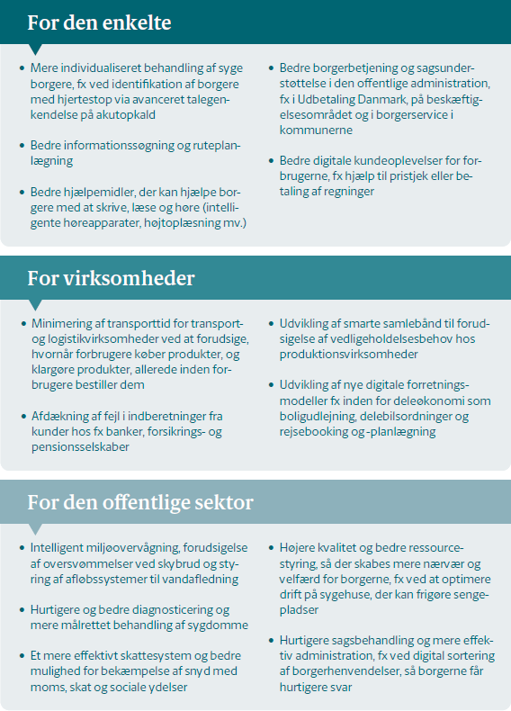Mere individualiseret behandling af syge borgere, fx ved identifikation af borgere med hjertestop via avanceret talegen- kendelse på akutopkald

  - Bedre informationssøgning og ruteplan- lægning

  - Bedre hjælpemidler, der kan hjælpe bor- gere med at skrive, læse og høre (intelli- gente høreapparater, højtoplæsning mv.)
- Bedre borgerbetjening og sagsunder- støttelse i den offentlige administration, fx i Udbetaling Danmark, på beskæftig- elsesområdet og i borgerservice i kommunerne

- Bedre digitale kundeoplevelser for for- brugerne, fx hjælp til pristjek eller be- taling af regninger

For virksomheder

  - Minimering af transporttid for transport- og logistikvirksomheder ved at forudsige, hvornår forbrugere køber produkter, og klargøre produkter, allerede inden for- brugere bestiller dem

  - Afdækning af fejl i indberetninger fra kunder hos fx banker, forsikrings- og pensionsselskaber
For den offentlige sektor

  - Intelligent miljøovervågning, forudsigelse af oversvømmelser ved skybrud og sty- ring af afløbssystemer til vandafledning

  - Hurtigere og bedre diagnosticering og mere målrettet behandling af sygdomme

  - Et mere effektivt skattesystem og bedre mulighed for bekæmpelse af snyd med moms, skat og sociale ydelser
- Udvikling af smarte samlebånd til forud- sigelse af vedligeholdelsesbehov hos produktionsvirksomheder

- Udvikling af nye digitale forretnings- modeller fx inden for deleøkonomi som boligudlejning, delebilsordninger og rejsebooking og -planlægning

- Højere kvalitet og bedre ressource- styring, så der skabes mere nærvær og velfærd for borgerne, fx ved at optimere drift på sygehuse, der kan frigøre senge- pladser

- Hurtigere sagsbehandling og mere effek- tiv administration, fx ved digital sortering af borgerhenvendelser, så borgerne får hurtigere svar

Godt udgangspunkt
2
– men også udfordringer

Danmark har et godt udgangspunkt, men andre lande rykker hurtigt på den digitale dagsorden. Hvis vi fortsat vil være blandt de mest digitale lande, skal vi håndtere en række udfordringer.
Kunstig intelligens anvendes allerede i dag i mange af de produkter og services, der er en del af danskernes hverdag, fx i apps, i søgemaskiner, til billedgenkendelse, til diagnosticering og ansigtsgenkendelse samt til automatisering i industrien.

Flere offentlige institutioner i både kommuner, regioner og stat anvender også kunstig intelli- gens til fx ansøgningsskemaer, kundeserviceopkald, fakturering mv. I sundhedsvæsenet ser vi allerede de første erfaringer med at anvende kunstig intelligens til hurtigere og bedre be- handling.

I den private sektor arbejdes der også med kunstig intelligens i blandt andet industrien, transporterhvervet, finans- og forsikringsbranchen. Flere startup-virksomheder bruger fx kunstig intelligens til automatiseret kundeservice, så kundernes problemer hurtigt kan identifi- ceres. Derved kan kunden straks komme i kontakt med den rette servicemedarbejder, og dermed undgås telefonkøer og ventetid.

Der er store potentialer for at skabe yderligere vækst og bedre offentlig service ved større udnyttelse af kunstig intelligens.

En analyse fra McKinsey anslår et stort vækstpotentiale ved udnyttelse af kunstig intelligens, som vi kender teknologien i dag. Det er næppe muligt at realisere det fulde potentiale, men analysen indikerer, at der er store potentialer for øget vækst og velstand i dansk økonomi.

Danmark har et godt udgangspunkt
Afsættet for at udnytte kunstig intelligens er godt. Vi er allerede på vej, og Danmark er det mest digitale land i Europa. Vi har en række forudsætninger på plads for at arbejde med kunstig intelligens.

Danske virksomheder, særligt de største, anvender i høj grad digitale teknologier, og historisk har danske virksomheder været gode til at tilegne sig nye teknologier. Det har gjort, at Dan- mark har flere globale digitale erhvervssucceser.

Den offentlige sektor er blandt de mest digitale i verden. Vi har en veludbygget digital infra- struktur, fx mobilnetværk og bredbånd, Digital Post og NemID samt offentlige data af høj kvalitet og en befolkning med gode it-kundskaber. Vi har også været gode til at digitalisere den offentlige sektor uden at sætte den tillid, der kendetegner vores samfund, over styr.

I Danmark prioriteres forskning højt. Vi er blandt de lande i OECD med de højeste offentlige investeringer i forskning og udvikling målt i forhold til BNP, og der er stærke forskningsmiljøer inden for kunstig intelligens. Det samlede offentlige forskningsbudget er på 23 mia. kr. i 2019. Dansk forskning nyder international anerkendelse og ligger højt i internationale sammenlig- ninger på fx videnskabelig gennemslagskraft.

Eksempler på kunstig intelligens
Tidlig cancerdiagnostik på Odense Universitetshospital redder liv
Region Syddanmark arbejder med at anvende kunstig intelligens til hurtigere at diagnosticere kræft. Ved at analysere billeder af kræftceller kan kunstig intelligens med en vis sandsynlighed sige, om en celle indeholder kræft eller ej. Tidlig diagnosticering gør det muligt at igangsætte behandling hurtigere og dermed forbedre patientens chance for at overleve. Arbejdet er del af en større satsning på området på Odense Universitetshospital.

Optimering af drikkevandssystemet i Aarhus Kommune Produktion, behandling og distribution af drikkevand kræver meget energi, hvilket er dyrt og miljøbelastende. Ved hjælp af kunstig intelligens vil Innovationsfondsprojektet CHAIN analysere store mængder data (fra blandt andet sensorer) om forbrug af vand for at minimere energiforbruget til pumpning. Det kan også gøre driften mindre miljøbelastende.

Bagage i Københavns Lufthavn
I 2018 kom 30,3 mio. passagerer igennem Københavns Lufthavn. Det var en stigning fra 21,5 mio. i 2010. De mange rejsende betyder mere bagage. Københavns Lufthavn har derfor siden 2016 anvendt kunstig intelligens til at optimere udlevering af bagage. Kunstig intelligens bruges blandt andet til at forudsige, hvordan personalet sandsynligvis bedst tømmer fly og sætter kufferter på bagagebånd. Fokus har været på at optimere tidsforbruget. Det har betydet mindre kødannelse og en bedre oplevelse for passagererne.

Kunstig intelligens skal hjælpe Carlsberg med at smage på øl I Carlsberg Laboratoriet i Valby skal der dagligt screenes på 1.000 forskellige øl. Det er en tidskrævende og svær proces. Derfor har for-
skerne på Laboratoriet søsat et projekt, som skal måle smagsaromaer, allerede inden øllen brygges. Laboratoriet vil bruge kemiske sensorer til at teste tusindvis af forskellige gærtyper. Data fra gærtyperne skal analyseres ved hjælp af kunstig intelligens, så forskerne dermed kan forudsige, om gærtypen er af den rette kvalitet. Teknologien forventes i fremtiden også at kunne bruges til at måle andre fødevarer, luft- forurening mv.

Forskning og innovation er grundlaget for fremtidens løsninger på samfundets udfordringer, og det er nøglen til at gribe de store muligheder, der ligger i kunstig intelligens.

Danmark har et fleksibelt arbejdsmarked, som gør os i stand til hurtigt at omstille os til de teknologiske forandringer, og som sikrer, at medarbejdere hurtigt kan skifte mellem stillinger. De danske erfaringer viser, at ny teknologi ikke fører til et lavere beskæftigelsesniveau, men derimod forskyder beskæftigelse mellem brancher og jobfunktioner.

Endelig er den danske befolkning i international sammenhæng veluddannet, næsten alle danskere bruger internettet dagligt, og vi har høj tillid til hinanden. Det gør, at vi er omstil- lingsparate og har gode forudsætninger for tage kunstig intelligens til os.

Samlet er det et godt udgangspunkt for udvikling og anvendelse af kunstig intelligens.

Men der er også udfordringer
Et godt udgangspunkt gør det ikke alene. For at indfri Danmarks potentiale er det en forud- sætning, at der sættes ind på en række områder.

Udfordringer for anvendelse af kunstig intelligens i Danmark
- Behov for fælles retningslinjer og etiske rammer for kunstig intelligens: Kunstig intelligens medfører en ny måde at træffe beslutninger på. Det stiller en ræk- ke etiske spørgsmål, der vedrører forholdet mellem fordelene ved anvendelse af ny teknologi over for hensynet til borgernes grundlæggende rettigheder, retssikkerhed og vores samfundsmæssige værdier.

- Behov for flere data til kunstig intelligens på dansk: Der efterspørges flere da- ta til træning af algoritmer, og dansk er et lille sprogområde, hvilket udgør en barriere for udvikling af løsninger, der fx anvender sprogforståelse eller talegenkendelse på dansk.

- Mangel på medarbejdere med de rette kompetencer: 60 pct. af virksomheder- ne melder om udfordringer med rekruttering af it-specialister. På europæisk plan an- slås der at være efterspørgsel efter 600.000 specialister inden for it-programmering, og denne forventes at stige i de kommende år.

- Lavt investeringsniveau: Danmark ligger under lande, vi normalt sammenligner os med, når det kommer til private investeringer i kunstig intelligens.

Behov for fælles etiske rammer for kunstig intelligens
Kunstig intelligens medfører en helt ny måde at arbejde og træffe beslutninger på, hvor com- putere og algoritmer spiller en større rolle, fx kan introduktion af selvlærende algoritmer på blandt andet sociale medier skabe usikkerhed om, i hvor høj grad vi kan stole på anbefalin- gen fra intelligente systemer.

Det rejser en række tvivlsspørgsmål om blandt andet ansvar og sikkerhed, som vi skal tage hånd om. Derudover indebærer kunstig intelligens en række etiske spørgsmål om forholdet mellem på den ene side fordelene ved anvendelse af ny teknologi og på den anden side hensynet til borgernes grundlæggende rettigheder, retssikkerhed og de grundlæggende samfundsmæssige værdier, der ligeledes skal tages hånd om.

Efterspørgsel efter flere data til kunstig intelligens på dansk
En forudsætning for at kunne anvende kunstig intelligens er adgang til data af høj kvalitet. Ufuldstændige datasæt er en udfordring for både offentlige og private organisationer og forskere, der vil arbejde med kunstig intelligens.

Danmark er derudover et lille sprogområde, hvilket gør det mindre attraktivt at udvikle kunstig intelligens, der opererer på dansk og forstår dansk tekst og tale. Udviklingen sker ofte på engelsk, og der skal en særlig indsats til for at sikre, at digitale løsninger udvikles på dansk.

Det er et problem for både virksomheder, offentlige myndigheder og forskere. En løsning på denne udfordring vil forbedre mulighederne for, at alle parter kan udvikle nye løsninger på dansk og til et dansk marked.

Mangel på medarbejdere med de rette kompetencer og mere forskning i topklasse Kunstig intelligens medfører et stigende behov for personer med tekniske og digitale kompe- tencer. Mange virksomheder oplever udfordringer med at rekruttere og fastholde medarbej- dere, særligt it-specialister. Hele 60 pct. af de danske virksomheder, som i 2017 søgte efter
it-specialister, gjorde det forgæves (Danmarks Statistik, 2018).

Ny forskning er med til at udvikle nye løsninger og produkter, og derfor er forskning af højeste kvalitet centralt, hvis Danmark skal være blandt de førende lande på området. Selvom Dan- mark er en stærk forskningsnation generelt set og har stærke forskningsmiljøer inden for kunstig intelligens, er der behov for at intensivere forskningen i kunstig intelligens yderligere.

Få investeringer i Danmark
USA og Kina er klare frontløbere i forhold til investeringer i kunstig intelligens. Mere end 90 pct. af de globale investeringer og antal patenter er gennem de sidste ti år foretaget af virk- somheder i USA og Kina. I USA er udviklingen drevet af de store teknologigiganter og mange start-ups, mens udviklingen i Kina i høj grad fremmes af staten.

At USA og Kina er i top skyldes delvist befolkningens størrelse. Selv når der tages højde for befolkningens størrelse, er Danmark stadig efter sammenlignelige lande som Israel, Finland og Sverige vedrørende private investeringer og antallet af ansøgte patenter i kunstig intelli- gens (McKinsey 2019).

USA og Kina, men også Finland og Israel, har udviklet ambitiøse planer for brug af kunstig intelligens, der skal løfte de samlede investeringer i teknologien. I Danmark er det få virk- somheder og offentlige myndigheder, der har foretaget en strategisk prioritering af kunstig intelligens (McKinsey 2019).

En sammenhængende indsats
Regeringen lægger med denne strategi sporene til, at Danmark går forrest med en ansvarlig udvikling og anvendelse til kunstig intelligens.

Regeringen vil gennemføre en fokuseret indsats inden for fire indsatsområder:

Fire indsatsområder
- Et ansvarligt grundlag for kunstig intelligens
- Flere og bedre data
- Stærke kompetencer og ny viden
- Øgede investeringer

For at sikre, at der allerede nu gøres konkrete erfaringer på relevante områder af samfundet, vil regeringen formulere målsætninger for arbejdet med kunstig intelligens inden for særligt prioriterede områder:

Prioriterede områder
- Sundhed
- Energi og forsyning
- Landbrug
- Transport

Målsætningerne skal tage udgangspunkt i områdernes egne ambitioner og bidrage til, at der løbende følges op på og arbejdes med kunstig intelligens.

Såvel indsatsområderne som de prioriterede områderne bygger videre på regeringens øvrige arbejde med at fremtidssikre Danmark. Regeringen har fx igangsat flere initiativer, der er med til at skabe bedre rammer for udvikling og anvendelse af kunstig intelligens i Danmark.

Disruptionrådet har drøftet påvirkningen af arbejdsmarkedet, når kunstig intelligens forandrer mange job, samt sat fokus på dataetik som en konkurrenceparameter. Desuden er der igangsat flere tiltag inden for styrket uddannelse og tiltrækning af talenter.

Med Strategi for Danmarks digitale vækst og initiativ om Digital Hub Denmark er der sat fokus på virksomhedernes muligheder for brug af big data og kunstig intelligens.

Desuden er rammerne for brug af kunstig intelligens styrket yderligere med tiltag for en god digital infrastruktur, herunder et moderniseret teleforlig og en 5G-handlingsplan.

Regeringen har med Sammenhængsreformens Digital service i verdensklasse lagt sporene for, hvordan den offentlige sektor skal levere en bedre og mere sammenhængende digital service til borgere, herunder øget brug og udbredelse af ny teknologi. Reformen skal sikre, at borgerne får adgang til service med udgangspunkt i egne behov ved at sætte mere fart på den offentlige digitalisering og bidrage til bedre og mere sammenhængende velfærd.

Den forsknings- og innovationspolitiske strategi Danmark – klar til fremtiden og udmøntnin- gen af forskningsreserven for 2019 styrker forskningen i digitale teknologier. Dertil kommer indsatser for at styrke de digitale kompetencer, herunder STEM-handlingsplan (Science, Technology, Engineering, Mathematics), Teknologipagten og forsøg med teknologiforståelse i folkeskolen.

Indsatserne understøtter, at Danmark har et godt fundament for at udnytte kunstig intelligens med god forskning, gode rammebetingelser og en digital offentlig sektor.

Strategien skal også understøtte Danmarks samarbejde med andre lande om kunstig intelli- gens, navnlig i EU, OECD, Europarådet og Nordisk Ministerråd. Hvis vi skal lykkes med at fremme ansvarlig udvikling og anvendelse af kunstig intelligens – ikke bare i Danmark, men også internationalt – er det centralt med en koordineret indsats på europæisk niveau.

Internationalt samarbejde om kunstig intelligens
EU’s handlingsplan for kunstig intelligens Made in Europe
EU-Kommissionen har skabt en fælles europæisk ramme for samarbejde om kunstig in- telligens. I den kommende budgetperiode vil EU investere i europæisk udvikling af kun- stig intelligens via Horizon Europe og Digital Europa Programme, hvilket giver mulighe- der for danske virksomheder, myndigheder og forskningsmiljøer.

Nordisk-baltisk samarbejde om kunstig intelligens
De nordiske og baltiske lande har med erklæringen AI in the Nordic-Baltic region aftalt at samarbejde om kunstig intelligens for at sikre digitale færdigheder, adgang til data baseret på fælles standarder, etiske retningslinjer for kunstig intelligens og fremme af teknologiens udvikling i Europa.

Strategien er et første skridt
Samlet indeholder strategien 24 initiativer. Regeringen har afsat 60 mio. kr. i 2019-2027.

Dette supplerer de 295 mio. kr., som er afsat på finansloven for 2019 fra forskningsreserven, der anvendes til forskning i nye teknologiske muligheder og digitale teknologier, herunder til et nationalt center for forskning i digitale teknologier.

Regeringen har desuden foreslået en ny investeringsfond, som skal sætte skub i udbredelsen af digitale velfærdsløsninger. Sammen med allerede igangsatte indsatser vil investeringsfon- den få en samlet investeringsvolumen på 410 mio. kr. i årene 2018-2022.

National strategi for kunstig intelligens udstikker en retning, og der igangsættes en række konkrete projekter, der skal understøtte, at Danmark får fuldt udbytte af de muligheder, som kunstig intelligens giver inden for de kommende år. Men det er kun et skridt på vejen. For det kræver en vedvarende indsats, hvis visionen skal nås. Nye udfordringer vil opstå, og der vil være behov for at justere de indsatser, der sættes i gang nu, og der vil være behov for at igangsætte nye initiativer i takt med, at teknologien udvikler sig.

Regeringen vil derfor følge udviklingen og evaluere strategien årligt. Regeringen vil også løbende få input fra faglige miljøer, beslutningstagere, forskere, politiske interessenter mv.

Med et stærkt fokus på etik, bedre anvendelse af data og vigtigheden af kompetencer og forskning lægger regeringen også kimen til, at Danmark kan spille en rolle i udviklingen af kunstig intelligens på lang sigt. Flere af de forskningsprojekter, der i disse år igangsættes rundt om i verden og i Danmark, har sigte på at skabe videnskabelige landvindinger, hvis betydning vi muligvis først vil kunne se om 50 år. Med Danmarks stærke forskningsmiljøer har vi gode forudsætninger for også at være med til at præge udviklingen på den helt lange bane.

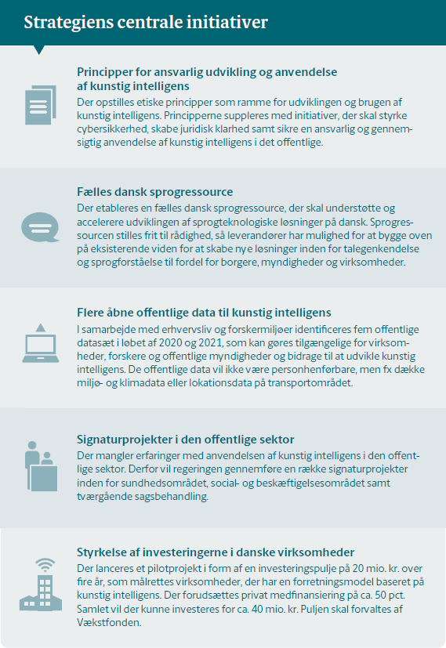

Styrkelse af investeringerne i danske virksomheder
Der lanceres et pilotprojekt i form af en investeringspulje på 20 mio. kr. over fire år, som målrettes virksomheder, der har en forretningsmodel baseret på kunstig intelligens. Der forudsættes privat medfinansiering på ca. 50 pct.
Samlet vil der kunne investeres for ca. 40 mio. kr. Puljen skal forvaltes af Vækstfonden.

Signaturprojekter i den offentlige sektor
Der mangler erfaringer med anvendelsen af kunstig intelligens i den offent- lige sektor. Derfor vil regeringen gennemføre en række signaturprojekter inden for sundhedsområdet, social- og beskætigelsesområdet samt tværgående sagsbehandling.

Flere åbne offentlige data til kunstig intelligens
I samarbejde med erhvervsliv og forskermiljøer identificeres fem offentlige datasæt i løbet af 2020 og 2021, som kan gøres tilgængelige for virksom- heder, forskere og offentlige myndigheder og bidrage til at udvikle kunstig intelligens. De offentlige data vil ikke være personhenførbare, men fx dække miljø- og klimadata eller lokationsdata på transportområdet.

Fælles dansk sprogressource
Der etableres en fælles dansk sprogressource, der skal understøtte og
accelerere udviklingen af sprogteknologiske løsninger på dansk. Sprogres- sourcen stilles frit til rådighed, så leverandører har mulighed for at bygge oven på eksisterende viden for at skabe nye løsninger inden for talegenkendelse og sprogforståelse til fordel for borgere, myndigheder og virksomheder.
Principper for ansvarlig udvikling og anvendelse af kunstig intelligens
Der opstilles etiske principper som ramme for udviklingen og brugen af kunstig intelligens. Principperne suppleres med initiativer, der skal styrke cybersikkerhed, skabe juridisk klarhed samt sikre en ansvarlig og gennem- sigtig anvendelse af kunstig intelligens i det offentlige.

Strategiens centrale initiativer

Indsatsområder
Indsatsområder

Et ansvarligt grundlag for kunstig intelligens
I

Der skal være en ansvarlig etisk og juridisk ramme for brugen af kunstig intelligens.
Kunstig intelligens rummer et stort potentiale for vækst, innovation og bedre offentlig service. Men øget anvendelse af kunstig intelligens rejser også en række etiske og juridiske spørgs- mål i både den offentlige og den private sektor.

En del problemstillinger er velkendte fra arbejdet med data. Andre er nye problemstillinger om blandt andet ansvar for beslutninger, gennemsigtighed og diskrimination.

Tilliden skal styrkes
I Danmark har vi været gode til at digitalisere i både den offentlige og den private sektor. Samtidig har vi formået at bevare borgernes og virksomhedernes høje tillid til den offentlige sektor. 83 pct. af danskerne har tillid til myndighedernes håndtering af personlige oplysninger (Danmarks Statistik, 2017). Med Digital service i verdensklasse har regeringen sat et mål om, at dette tal skal stige til 90 pct. inden 2024.

Hvis denne målsætning og potentialet ved kunstig intelligens skal nås, forudsætter det, at vi har et fælles etisk udgangspunkt for udvikling og anvendelse af kunstig intelligens. Dette vil også understøtte tilliden til såvel den offentlige sektors som virksomhedernes arbejde med data og nye teknologier.

Derfor har regeringen opstillet seks etiske principper, som skal danne ramme for den fremti- dige udvikling og anvendelse af kunstig intelligens. Samtidig iværksættes en række indsatser, der skal fremme et stærkt fokus på dataetik.

Udvikling og anvendelse af kunstig intelligens skal ske inden for de gældende lovgivnings- mæssige rammer. I det omfang, der er tale om personoplysninger, skal dette ske med re- spekt for databeskyttelsesforordningens grundlæggende principper.

De lovgivningsmæssige rammer findes i databeskyttelsesforordningen, forvaltningsretten mv., der således regulerer arbejdet med kunstig intelligens ved blandt andet at stille krav til

behandlingen af personoplysninger. Fremover forventes brugen af teknologien at rejse nye spørgsmål af både juridisk og etisk karakter.

Regeringen vil derfor følge udviklingen tæt og løbende vurdere behovet for vejledning om fortolkningen af de nuværende retlige rammer samt behovet for ny lovgivning, i takt med at der gøres flere erfaringer med teknologien og dens muligheder.

Regeringens indsatser skal desuden ses i sammenhæng med den internationale udvikling på området, hvor der både på EU-niveau og globalt er en stigende interesse for etisk anvendel- se af kunstig intelligens.

Ved at gå foran kan Danmark være med til at præge udviklingen og bidrage til, at der i den offentlige og den private sektor er fokus på ansvarlighed, når kunstig intelligens anvendes. Det forbedrer forudsætningerne for at levere mere borgernær service med udgangspunkt i borgernes behov, og kan give virksomheder en konkurrencefordel.

Sikkerhed i højsædet
Sikkerhed er også centralt for at sikre en ansvarlig udvikling af anvendelse af kunstig intelli- gens. Borgere, virksomheder og medarbejdere skal kunne have tiltro til, at data og algoritmer skærmes mod manipulation og angreb, og de resultater, som kunstig intelligens producerer, skal være pålidelige.

På den ene side rummer udbredelsen af kunstig intelligens en risiko for at forstærke eksiste- rende cybertrusler og skabe helt nye. Teknologier, der bruger kunstig intelligens, kan i værste fald påvirkes til ondsindet brug. Kunstig intelligens kan fx bruges til at automatisere cyberan- greb på kritisk infrastruktur og på danske virksomheder.

På den anden side giver kunstig intelligens mulighed for, at danske virksomheder kan udvikle avancerede it-sikkerhedsløsninger, der udnytter teknologiens potentialer. Den nye teknologi muliggør fx, at systemer automatisk kan afsløre ukendte virusser og forsøg på indtrængen, som ikke er set før.

Case: Intelligent cybersikkerhed
Den amerikanske virksomhed IBM har lanceret programmet QRadar. Med brug af kunstig intelligens er QRadar i stand til at undersøge milliarder af informationer på kort tid og lede efter tegn på, at et netværk eller et system er blevet kompromitteret af en ondsindet aktør. Programmet hjælper derved it-specialister med at finde brud på sikkerheden, som det havde været svært for et menneske at opdage.

Nye it-sikkerhedsløsninger baseret på kunstig intelligens kan potentielt skabe nye eksportmu- ligheder samt øge it-sikkerheden. Men hvor disse nye it-sikkerhedsløsninger anvendes, vil de også medføre nye potentielle risici, hvis der manipuleres med dem.

Regeringen vil sikre, at data om fx borgernes personoplysninger fortsat håndteres forsvarligt, og at man kan stole på den kunstige intelligens, dens algoritmer og resultater.

Regeringens initiativer

Regeringen vil gennemføre følgende initiativer:

- Etiske principper for kunstig intelligens
- Nedsættelse af Dataetisk Råd
- Sikkerhed og kunstig intelligens
- Juridisk klarhed ved udvikling og anvendelse af kunstig intelligens
- Gennemsigtig anvendelse af algoritmer i det offentlige
- Etisk ansvarlig og bæredygtig anvendelse af data i erhvervslivet
- Dansk aftryk på standarder for kunstig intelligens

Initiativerne supplerer eksisterende indsatser:

- Digital service i verdensklasse
- National strategi for cyber- og informationssikkerhed, herunder strategier for de samfundskritiske sektorer
- Strategi for Danmarks digitale vækst

Initiativ 1.1: Etiske principper for kunstig intelligens
Arbejdet med kunstig intelligens rejser en række etiske spørgsmål. Hvordan sikres fx hensy- net til borgernes grundlæggende rettigheder, retssikkerhed og grundlæggende samfunds- mæssige værdier ved anvendelsen af kunstig intelligens?

Regeringen har derfor udarbejdet seks etiske principper, der skal sætte en fælles ramme for udvikling og anvendelse af kunstig intelligens. En fælles etisk ramme er en forudsætning for, at vi kan bevare det høje niveau af tillid i Danmark.

De etiske principper er målrettet myndigheder, virksomheder, forskningsinstitutioner og an- dre, der arbejder med kunstig intelligens. Principperne afspejler danske værdier og er udar- bejdet med afsæt i blandt andet anbefalingerne fra Ekspertgruppen om dataetik nedsat i regi af Disruptionrådet og EU's udkast til etiske principper og retningslinjer for kunstig intelligens.

Regeringen vil løbende følge op på principperne, blandt andet efter sparring med Dataetisk Råd. I opfølgningen tages der højde for forskellene mellem den offentlige og den private sektor. Den offentlige sektor er fx underlagt forvaltningsloven og lov om offentlighed i forvalt- ningen, mens virksomheder kan have behov for at beskytte forretningskritisk information.

Seks principper for kunstig intelligens
- Selvbestemmelse
- Værdighed
- Ansvarlighed
- Forklarlighed
- Lighed og retfærdighed
- Udvikling

- Selvbestemmelse
Menneskets autonomi prioriteres i udvikling og anvendelse af kunstig intelligens. Mennesket skal som i dag kunne træffe oplyste og selvstændige valg, uden at kunstig intelligens fjerner menneskets selvbestemmelse.

- Værdighed
Menneskets værdighed skal respekteres i udvikling og anvendelse af kunstig intelligens. Kunstig intelligens må ikke gøre skade på mennesker og skal understøtte retssikkerhed og ikke uberettiget stille personer dårligere. Kunstig intelligens skal respektere demokratiet og demokratiske processer, og det må ikke anvendes til at krænke menneskets grundlæggende rettigheder.

- Ansvarlighed
Alle led skal være ansvarlige for konsekvenserne af deres udvikling og anvendelse af kunstig intelligens, dvs. blandt andet udviklere, samarbejdspartnere, anvendere, myndigheder og virksomheder. Det skal ved beslutninger og beslutningsunderstøttelse truffet af kunstig intelli- gens være muligt at stille mennesker til ansvar.

- Forklarlighed
Forklarlighed indebærer, at man kan beskrive, kontrollere og genskabe data, bagvedliggende logikker og konsekvenser af anvendelsen af kunstig intelligens, fx ved at kunne spore og forklare beslutninger og beslutningsunderstøttelse. Forklarlighed er ikke ensbetydende med fuld transparens omkring algoritmer, da der blandt andet er forretningsmæssige hensyn i den private sektor. Offentlige myndigheder har dog et særligt ansvar for at sikre åbenhed og gennemsigtighed ved brug af algoritmer.

- Lighed og retfærdighed
Kunstig intelligens må ikke reproducere fordomme, der marginaliserer befolkningsgrupper. Der skal arbejdes aktivt for at forhindre uønsket bias og fremme designs, der undgår katego- risering, som diskriminerer på baggrund af fx etnicitet, seksualitet og køn. Demografisk og faglig diversitet bør være en rettesnor i arbejdet med kunstig intelligens.

- Udvikling
Kunstig intelligens kan være med til at skabe store fremskridt for samfundet. Der bør skabes tekniske og organisatoriske løsninger, der understøtter etisk ansvarlig udvikling og anvendel- se af kunstig intelligens for at opnå størst mulig fremskridt for samfundet fx ved at bidrage til bedre service fra det offentlige og vækst i erhvervslivet.

Initiativ 1.2: Nedsættelse af Dataetisk Råd
Regeringen nedsætter i 2019 et Dataetisk Råd, der kan komme med anbefalinger og under- støtte en bred debat om dataetiske spørgsmål, herunder kunstig intelligens. Rådet skal følge den teknologiske udvikling og bidrage til, at etiske spørgsmål undersøges, så de mange fordele, som brugen af data kan medføre, understøttes på en etisk forsvarlig måde.

Rådet skal drøfte, hvordan det fremadrettet sikres, at de teknologiske muligheder benyttes på en måde, der tjener de fælles værdier, vi har som samfund.

Initiativ 1.3: Sikkerhed og kunstig intelligens
Løsninger baseret på kunstig intelligens skal være sikre og testet til at kunne modstå syste- matiske angreb. Regeringen iværksætter derfor et initiativ, der skal understøtte sikker udvik- ling og udbredelse af kunstig intelligens. Det skal sikre, at tilliden til digitale løsninger beva- res, hvilket er en forudsætning for, at de samfundsmæssige gevinster ved øget digitalisering og anvendelse af kunstig intelligens kan realiseres.

Initiativet skal kortlægge de sikkerhedsmæssige risici, der kan opstå for myndigheder og virksomheder ved øget brug af kunstig intelligens. Eksisterende risici og trusler bliver for- stærket, fx når cyberangreb bliver automatiseret, eller der anvendes intelligent malware. Samtidig opstår helt nye og hidtil ukendte risici, fx hvis datagrundlaget for intelligente løsnin- ger kompromitteres.

Med initiativet udarbejdes en vejledning, der skal anvise konkrete tiltag til at styrke myndig- heder og virksomheders arbejde med it-sikkerhed og databeskyttelse. Der vil fx blive udar- bejdet konkrete eksempler på kontraktlige krav vedrørende sikkerked, som myndighederne kan stille til leverandører af kunstig intelligens.

Som en del af initiativet iværksættes også en indsats for at øge udviklingen og implemente- ringen af it-sikkerhedsløsninger baseret på kunstig intelligens i danske virksomheder.

Tilsammen skal aktiviteterne skabe trygge rammer for, at kunstig intelligens kan tages i brug i det offentlige og i virksomheder. Initiativet vil samtidig bidrage til, at teknologien kan anven- des proaktivt i indsatser, der skal styrke cybersikkerheden i Danmark.

Initiativet skal ses i sammenhæng med regeringens National strategi for cyber- og informati- onssikkerhed fra 2018, der løfter cyber- og informationssikkerheden i samfundet. Der investe-

res i de kommende år 1,5 mia. kr. i Forsvarsministeriets arbejde med cyber- og informations- sikkerhed. Samtidig er der formuleret seks målrettede strategier for de mest kritiske sektorers arbejde med cyber- og informationssikkerhed efter princippet om sektoransvar.

Initiativ 1.4: Juridisk klarhed ved udvikling og anvendelse af kunstig intelligens
Øget anvendelse af kunstig intelligens rejser en række juridiske spørgsmål: Hvem har ek- sempelvis ansvaret, hvis en selvkørende bil kører galt? Er det føreren af bilen, der er ansvar- lig, fordi vedkommende burde have grebet ind? Er det bilproducenten eller udviklerne af det selvlærende, intelligente system? Førerløsebiler er endnu ikke udviklet kommercielt, men introduktion af kunstig intelligens viser allerede nu, at der er en række spørgsmål om det juridiske ansvar, der skal ses nærmere på.

Regeringen nedsætter derfor en tværministeriel arbejdsgruppe, der skal undersøge, hvorvidt problemstillinger ved anvendelsen af kunstig intelligens kan håndteres inden for de nuvæ- rende lovgivningsmæssige rammer. Arbejdsgruppen skal afdække behovet for vejledning om reglerne, der gælder i forhold til brug af kunstig intelligens, og om der kan være behov for at igangsætte lovgivningsmæssige tiltag på nationalt eller EU-niveau. Arbejdsgruppens arbejde vil ligeledes kunne danne grundlag for dialog med EU-Kommissionen om eventuelle behov for regulerende foranstaltninger.

Initiativ 1.5: Gennemsigtig anvendelse af kunstig intelligens i det offentlige
Når offentlige myndigheder anvender kunstig intelligens, skal borgere og virksomheder være trygge ved det, så det ikke svækker tilliden til de offentlige myndigheder. Det gælder særligt, når myndigheder anvender kunstig intelligens til at understøtte beslutninger og afgørelser.

Med afsæt i de etiske principper vil regeringen sikre, at der laves fællesoffentlige metoder og vejledninger, der understøtter lovgivningens krav om blandt andet gennemsigtighed. Som en del af dette arbejde startes et pilotprojekt, der skal udvikle og teste metoder for, hvordan offentlige myndigheder netop sikrer lovgivningens krav om en rimelig, ansvarlig og gennem- sigtig anvendelse af kunstig intelligens som grundlag for at træffe beslutninger.

Initiativ 1.6: Etisk ansvarlig og bæredygtig anvendelse af data i erhvervslivet
Som opfølgning på anbefalingerne fra den regeringsnedsatte ekspertgruppe om dataetik igangsætter regeringen en række dataetiske initiativer målrettet erhvervslivet. Ekspertgrup- pen har set på, hvordan virksomhedernes arbejde med ansvarlig anvendelse af data under- støttes, så det bliver et konkurrenceparameter for danske og europæiske virksomheder.

Regeringen vil blandt andet udarbejde en værktøjskasse, der skal indeholde konkrete værk- tøjer fx i form af vejledninger, der skal hjælpe virksomhederne til at arbejde ansvarligt med data i hverdagen. Desuden vil regeringen fremsætte forslag til en lovændring af årsregn- skabsloven, så de største virksomheder i Danmark skal redegøre for deres dataetiske politik.

Der indføres også et dataetisk mærke, så virksomheder, der overholder etiske principper for dataanvendelse, kan vise dette fx på deres hjemmeside. Det skal gøre det nemmere for forbrugerne at navigere mellem virksomheder, services og produkter og vælge det dataetisk ansvarlige alternativ.

Udarbejdelsen af værktøjskassen, ændring af årsregnskabsloven og det dataetiske mærke mv. vil ske med udgangspunkt i de etiske principper.

Endelig vil regeringen gøre en aktiv indsats for at relevante tiltag også kan indføres i EU for at sikre danske virksomheder lige konkurrencemæssige vilkår på EU's indre marked.

Initiativ 1.7: Dansk aftryk på standarder for kunstig intelligens
Det internationale kapløb om at øve indflydelse på udviklingen af nye standarder inden for kunstig intelligens er i gang. Regeringen har til hensigt, at de kommende internationale stan- darder så vidt muligt udarbejdes på baggrund af danske virksomheders behov, da standar- derne vil danne udgangspunkt for fremtidens regulering af kunstig intelligens på europæisk og internationalt niveau.

For at få indflydelse på retningen af det europæiske standardiseringsarbejde er det lykkedes regeringen at hjemtage sekretariatet for den kommende europæiske fokusgruppe, der skal identificere standardiseringsbehov inden for kunstig intelligens. Med sekretariatet placeret i Danmark kan danske virksomheder få et stærkt og velfunderet aftryk på arbejdet.

Parallelt vil regeringen igangsætte et arbejde med at udvikle nationale tekniske specifikatio- ner, som tager udgangspunkt i danske virksomheders konkrete behov. Arbejdet vil blandt andet tage udgangspunkt i de seks etiske principper for kunstig intelligens.

II Flere og bedre data

Data er forudsætningen for at anvende kunstig intelligens. Det danske udgangspunkt er godt, men vi kan komme endnu længere.
Data er fremtidens råstof og en central forudsætning for anvendelse af kunstig intelligens. Kvaliteten og mængden af data afgør, hvor langt vi kan komme med kunstig intelligens.

Virksomheder, offentlige myndigheder og forskere har behov for store datasæt, der kan kob- les på tværs af områder for at udvikle nye løsninger med kunstig intelligens. Data om vand- forbrug kan fx bruges af vandværker til at udvikle løsninger, der giver en bedre og mere stabil vandforsyning ved at finde og forudsige ledningsbrud. Data om forbrugeres onlinehandel og lokation kan hjælpe butikker med at forudsige, hvornår forbrugeren køber et givent produkt.

I kommunerne kan data om uddannelse og alder samles og analyseres, så der kan udvikles målrettede beskæftigelsesindsatser for den enkelte. På sundhedsområdet kan data om syg- domsforløb og udskrivning danne grundlag for løsninger, der sikrer patienterne bedre og mere sammenhængende behandling. Det er godt – både for den enkelte borger, virksomhe- derne og samfundsøkonomien.

God adgang til offentlige data
Flere indsatser har allerede sikret bedre adgang til offentlige data. Det gælder fx grunddata- programmet, der siden 2012 har stillet data om fast ejendom, adresser, veje og områder, vand og klima, geografi, personer og virksomheder frit tilgængeligt.

Og arbejdet fortsætter. Regeringen besluttede i 2018 at frisætte DMI’s vejr- og klimadata. Frem mod 2023 vil en lang række datasæt om vejrobservationer og prognoser gøres frit tilgængelige for alle. Det vil gøre det muligt for fx elværker at udvikle løsninger, der tilpasser produktion af strøm efter vejr og vind, eller for virksomheder at udvikle nye apps til forbruge- re. Med Sundhedsdataprogrammet har regeringen også afsat 250 mio. kr. til at sikre bedre datakvalitet og -grundlag samt styrke det tværsektorielle samarbejde om sundhedsdata.

Danmark bidrager desuden via sit medlemskab af Den Europæiske Rumorganisation (ESA) og de to EU-programmer inden for rumområdet, Copernicus og Galileo, til opbygning og

behandling af store datamængder inden for især vejr, miljø og klima. Størsteparten af disse data stilles frit til rådighed for borgere, virksomheder, offentlige myndigheder og forskere.

Hvis danske virksomheder skal udnytte potentialet i kunstig intelligens og styrke Danmarks position som digital frontløber, er det væsentligt, at de har adgang til data.

Usikkerhed om reglerne må ikke være en barriere for, at anvendelse og deling af data bliver en kilde til innovation og vækst i dansk erhvervsliv. Derfor har regeringen i forbindelse med Strategi for Danmarks digitale vækst udarbejdet vejledningsmateriale til virksomhederne om reglerne for ejerskab og rettigheder ved anvendelse og deling af data. Det skal skabe klarhed over reglerne for virksomhedernes brug af data.

Det danske udgangspunkt er derfor godt, men vi kan komme endnu længere. Brugen af data, fx big data, i danske virksomheder er fortsat lav og flere offentlige datasæt er fortsat ikke tilgængelige for forskere og virksomheder. Samtidig bruges de datasæt, der er tilgængelige i dag, i for ringe grad til at udvikle nye intelligente løsninger.

Bedre muligheder for danske løsninger
Med National strategi for kunstig intelligens igangsætter regeringen en række initiativer, der skal føre til at flere og bedre danske, ikke-personhenførbare, data kan frisættes, samt at virksomhedernes rammer for brug af data bliver endnu bedre. Men øget brug af data stiller også krav til virksomheder og den offentlige sektor. Vi skal sikre os, at vi har borgerne med, når vi stiller data til rådighed. Borgerne må ikke være i tvivl om, at både virksomheder og offentlige myndigheder anvender og opbevarer data ansvarligt.

Det kræver blandt andet, at offentlige myndigheder har adgang til gode og sikre løsninger til opbevaring af data. Regeringen igangsætter et initiativ, der skal give statslige myndigheder adgang til sikre miljøer til opbevaring af data samt udvikling og afprøvning af kunstig intelli- gens ved at undersøge adgangen til cloud-teknologi. Desuden vil der arbejdes på, at virk- somheder har bedre adgang til lukkede og sikre miljøer, hvor lovgivningen tillader det.

Mange af de teknologiske løsninger, vi kender fra vores hverdag, er udviklet på engelsk, og det skal være målet, at danske løsninger på sigt er mindst ligeså gode. I takt med en stigen- de internationalisering af samfundet er det derfor vigtigt at sikre, at dansk som sprog fortsat står stærkt, hvis borgere og virksomheder skal have adgang til tidssvarende digitale løsninger på dansk.

Regeringen vil derfor styrke mulighederne for at udvikle løsninger på dansk ved at etablere en frit tilgængelig, dansk sprogressource. Sprogressourcen skal give mulighed for, at virk- somheder, forskere og offentlige myndigheder sikkert og effektivt kan udvikle løsninger, der anvender talegenkendelse og sprogforståelse på dansk.

Endelig vil regeringen også fokusere på, hvordan der i EU kan skabes bedre adgang til of- fentlige data på tværs af lande, og hvordan deling af data mellem virksomheder kan styrkes.

Regeringens initiativer

Regeringen vil gennemføre følgende initiativer:

- Fælles dansk sprogressource
- Bedre adgang til offentlige data
- Flere data i skyen til kunstig intelligens
- Bedre adgang til data i udlandet for danske virksomheder og forskere

Initiativerne supplerer eksisterende indsatser:

- Grunddataprogrammet
- Erhvervsdata fra Virk.dk
- Klare retningslinjer for virksomhedernes brug af data.
- Fri adgang til DMI’s vejr, klima og havdata
- Sundhedsdataprogrammet
- Deltagelse i europæisk samarbejde om rumdata inden for især vejr, miljø og klima

Initiativ 2.1: Fælles dansk sprogressource
Dansk er et lille sprogområde, og det betyder, at de fleste løsninger inden for sprogteknologi ikke fungerer optimalt på dansk. Det er en udfordring, fordi sprogteknologi ofte indgår som en naturlig del af de digitale løsninger, vi benytter og omgiver os med. Sprogteknologiske løs- ninger bruges fx til at tale med virtuelle assistenter, til oplæsning af stoppesteder i bussernes højtalere og til at oversætte mellem sprog.

I takt med, at der udvikles stadig mere avancerede digitale løsninger på engelsk, som vi kan interagere med, er der en risiko for, at det i stigende grad kommer til at foregå på engelsk frem for dansk. Skal borgere og danske virksomheder fortsat have adgang til og mulighed for at udvikle gode løsninger på dansk, kræver det, at dansk står som et stærkt sprog i den internationale konkurrence.

Sprogteknologi i form af talegenkendelse og sprogforståelse er en central forudsætning for udvikling og brug af kunstig intelligens på dansk. Det gør os i stand til at analysere, genkende og gengive sprog inden for fx oplæsning og oversættelse. Sverige, Norge og andre lande, vi normalt sammenligner os med, prioriterer og investerer også i området.

Sprogteknologi kan fx bruges til at hjælpe borgere med synshandicap eller dem, som har svært ved at læse og skrive, læse tekster op eller indtale beskeder. Sprogteknologi hjælper også læger med at stille diagnoser hurtigere, fordi lægerne kan indtale observationer i stedet for at skrive dem ind efterfølgende. Det sparer tid, der i stedet kan bruges på patienterne.

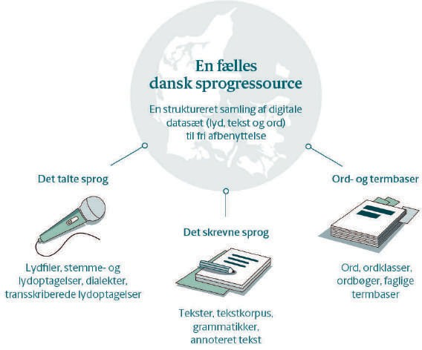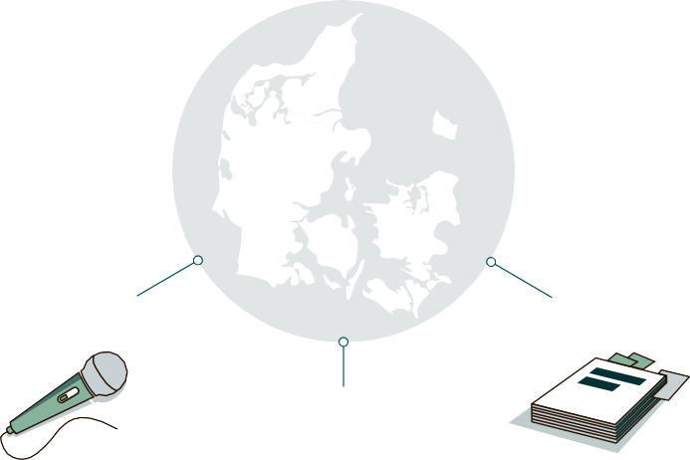
En fælles dansk sprogressource
En struktureret samling af digitale datasæt (lyd, tekst og ord)
til fri abenyttelse
Det talte sprog
Ord- og termbaser
Det skrevne sprog
Lydfiler, stemme- og lydoptagelser, dialekter, transskriberede lydoptagelser
Ord, ordklasser, ordbøger, faglige termbaser
Tekster, tekstkorpus, grammatikker, annoteret tekst

I dag er en væsentlig barriere for udvikling af dansk sprogteknologi, at det kræver store inve- steringer for enkeltaktører at udvikle digitale sprogressourcer. Det er et problem for vores konkurrenceevne, opbygning af viden og den fremadrettede digitalisering af Danmark både hos virksomhederne, i den offentlige sektor og inden for forskningen.

En åben og fælles sprogressource vil give nye forskningsmuligheder og styrke udviklingen af løsninger i både den offentlige og den private sektor inden for kunstig intelligens. Der vil fx kunne udvikles løsninger, der hjælper virksomheder med at transskribere telefonopkald, så kundehenvendelser hurtigere kan besvares. Det vil også blive nemmere for offentlige myn- digheder at udvikle løsninger til borgerservice fx chatrobotter i høj kvalitet, så borgerne hurtigt og enkelt kan modtage hjælp.

Regeringen vil derfor i samarbejde med både private og offentlige aktører igangsætte opbyg- ningen af en sprogressource, der sættes til fri afbenyttelse. Det skal sikre, at virksomheder, forskere og offentlige myndigheder får adgang til en fælles sprogressource af høj kvalitet.

Sprogressourcen skal bygge videre på allerede iværksatte indsatser i det offentlige og det private samt forskningsmiljøerne. Opbygningen skal foregå i et samarbejde mellem offentlige og private aktører.

Initiativ 2.2: Bedre adgang til offentlige data
I Danmark har vi offentlige data af høj kvalitet. Det skal vi udnytte og gøre til en international konkurrencefordel.

Regeringen vil derfor i samarbejde med erhvervslivet og forskermiljøer identificere fem offent- lige datasæt i løbet af 2020 og 2021, som kan gøres tilgængelige for virksomheder, forskere og offentlige myndigheder i ikke-personhenførbar form og dermed bidrage til at udvikle kun- stig intelligens.

Eksempler på datasæt, der kan frisættes
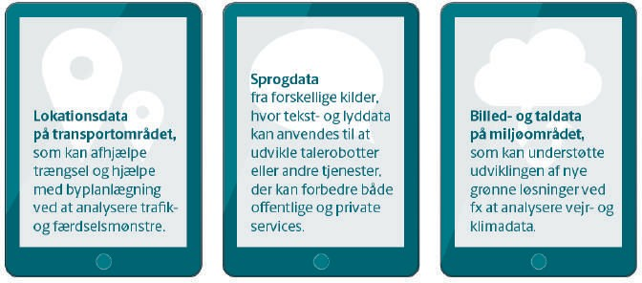
Lokationsdata
på transportområdet, som kan ahjælpe trængsel og hjælpe med byplanlægning ved at analysere trafik- og færdselsmønstre.
Sprogdata
fra forskellige kilder, hvor tekst- og lyddata kan anvendes til at udvikle talerobotter eller andre tjenester, der kan forbedre både offentlige og private services.
Billed- og taldata på miljøområdet,
som kan understøtte udviklingen af nye grønne løsninger ved fx at analysere vejr- og klimadata.

Sideløbende vil regeringen sørge for, at virksomheder og forskere gennem forsøgsprojekter får mulighed for at teste og udvikle nye, innovative løsninger ved hjælp af offentlige data.

Initiativets arbejde med adgang til offentlige data skal bidrage til løsningen af samfundspro- blemer som klimaudfordringer og trængsel. Arbejdet skal også inspirere til yderligere innova- tion, nytænkning og anvendelse af kunstig intelligens på tværs af virksomheder, forskermiljø- er og offentlige myndigheder.

Med National strategi for kunstig intelligens igangsættes initiativer, der skal sikre, at flere offentlige data, som ikke er personhenførbare, stilles til rådighed. Men der er også behov for en større strategisk indsats, så Danmark på længere sigt og i højere grad udnytter det poten- tiale, der findes i vores gode offentlige datasæt. Regeringen har med Digital service i ver- densklasse derfor taget initiativ til, at der udarbejdes en strategi for data i den offentlige sek- tor.

Strategien for data i den offentlige sektor skal understøtte, at det offentlige bliver bedre til at anvende data til at give borgere og virksomheder en mere sammenhængende og målrettet service. Som en del af dette skal offentlige myndigheder arbejde sammen om at skabe sam- menhængende datagrundlag af høj kvalitet, der giver det digitale grundlag for god, korrekt og effektiv service til borgere og virksomheder.

I strategien skal der opstilles klare rammer for anvendelse af offentlige data, så vi sikrer og styrker borgernes tillid til, hvordan det offentlige arbejder med data.

Initiativ 2.3: Flere data i skyen til kunstig intelligens
Det skal være lettere for offentlige myndigheder at udvikle og arbejde med kunstig intelligens. Cloud-teknologi kan være en forudsætning for arbejdet med kunstig intelligens, da teknologi- en giver billig adgang til stor beregningskraft og lagerplads. Samtidig gør cloud-teknologi det lettere at arbejde sammen på tværs af datasæt. Regeringen ønsker derfor, at myndigheder fremover får grundlag for at tage aktivt stilling til, om data med fordel kan lægges i skyen.

Regeringen igangsætter en række aktiviteter, der adresserer myndighedernes muligheder og udfordringer med at anvende cloud.

Hvad er cloud-teknologi?
Cloud-teknologi er en fællesbetegnelse for løsninger til fx servere og applikationer, der tilgås via internettet. Cloud-teknologi er fordelagtigt, da det hurtigt kan op- og nedskaleres efter brugerens behov. Ved at opbevare data i cloud-løsninger kan myndigheder også købe sig adgang til den regnekraft, der er nødvendig for at arbejde med kunstig intelligens.

Der gennemføres en analyse af, hvordan det kan gøres lettere for offentlige myndigheder at tage sikre cloud-løsninger i anvendelse. Der udarbejdes også en vejledning til offentlige myndigheder, der skal tage stilling til anvendelsen af cloud-løsninger.

Regeringen vil desuden styrke statens anvendelse af cloud-teknologier ved at etablere sikre cloud-miljøer for statslige myndigheder tilknyttet Statens IT. Cloud-miljøerne bliver et tilbud for myndigheder, der gerne vil afsøge, hvordan de hurtigt kan komme i gang med at arbejde med kunstig intelligens eller dataanalyse.

Initiativ 2.4: Bedre adgang til data i udlandet for danske virksomheder og forskere
Det skal være lettere for danske virksomheder at tilgå data i udlandet, særligt i EU. På euro- pæisk plan arbejdes der for at sikre bedre adgang til data for blandt andet virksomheder og forskningsmiljøer.

Nye europæiske rammer for tilgængeliggørelse af offentlige data skaber mulighed for, at danske virksomheder kan udbrede databaserede forretningsmodeller på tværs af hele EU. Regeringen vil arbejde for, at de data, som EU-landene forpligtes til at stille til rådighed, har værdi for danske virksomheder, myndigheder og forskere.

På vej mod et fælles europæisk dataområde
I EU's handlingsplan om kunstig intelligens indgår, at flere data fra offentlige myndigheder og virksomheder skal deles og stilles til rådighed på tværs af landegrænser. Det første skridt på vej mod et fælles europæisk dataområde er PSI-direktivet, der vil sikre, at alle lande i EU gør visse geodata, miljødata, vejrdata mv. frit tilgængelige på europæisk plan. De næste skridt er eftersyn af de europæiske rammer for genanvendelse af virksomheds- data og de løbende med forsøg med datapools. På forskningsområdet arbejdes desuden for bedre rammer for deling og genbrug af forskningsdata på tværs af Europa via European Open Science Cloud, hvor Danmark deltager i de styrende organer. Initiativet indebærer en harmonisering af adgangsprincipper, infrastruktur og data-management.

EU-Kommissionen skal også gennemføre et eftersyn af de europæiske rammer for genan- vendelse af virksomhedsdata, herunder ophavsretten, udstilling af data samt retningslinjerne for dataoverførsel ved skift af tjenesteudbydere. Danmark vil påvirke arbejdet, så mulighe- derne for adgang til data forbedres, og principperne for ansvarlig brug af kunstig intelligens følges. Det skal gavne virksomhedernes konkurrenceevne.

Endelig vil Danmark arbejde for, at der sikres gode rammer deling af data mellem virksomhe- der, når EU's handlingsplan for kunstig intelligens skal genbesøges hvert år. Det gælder særligt EU-Kommissionens forslag om datapools, som regeringen vil følge tæt.

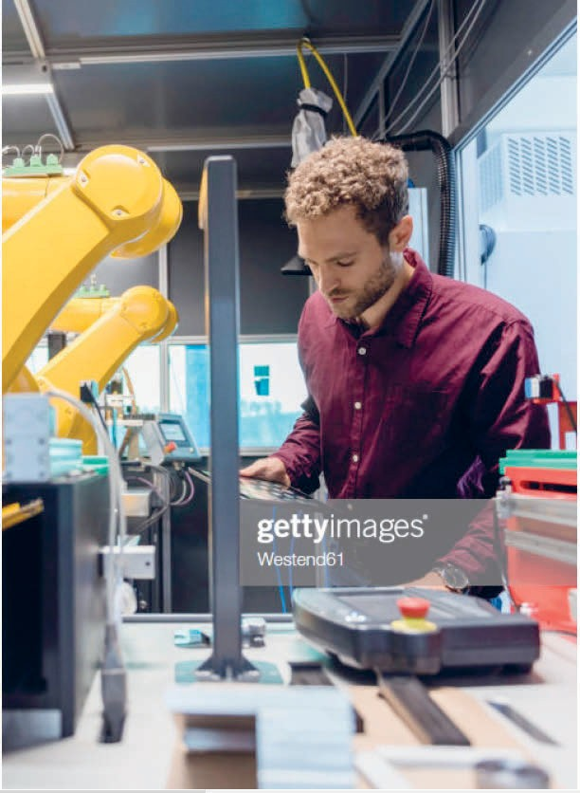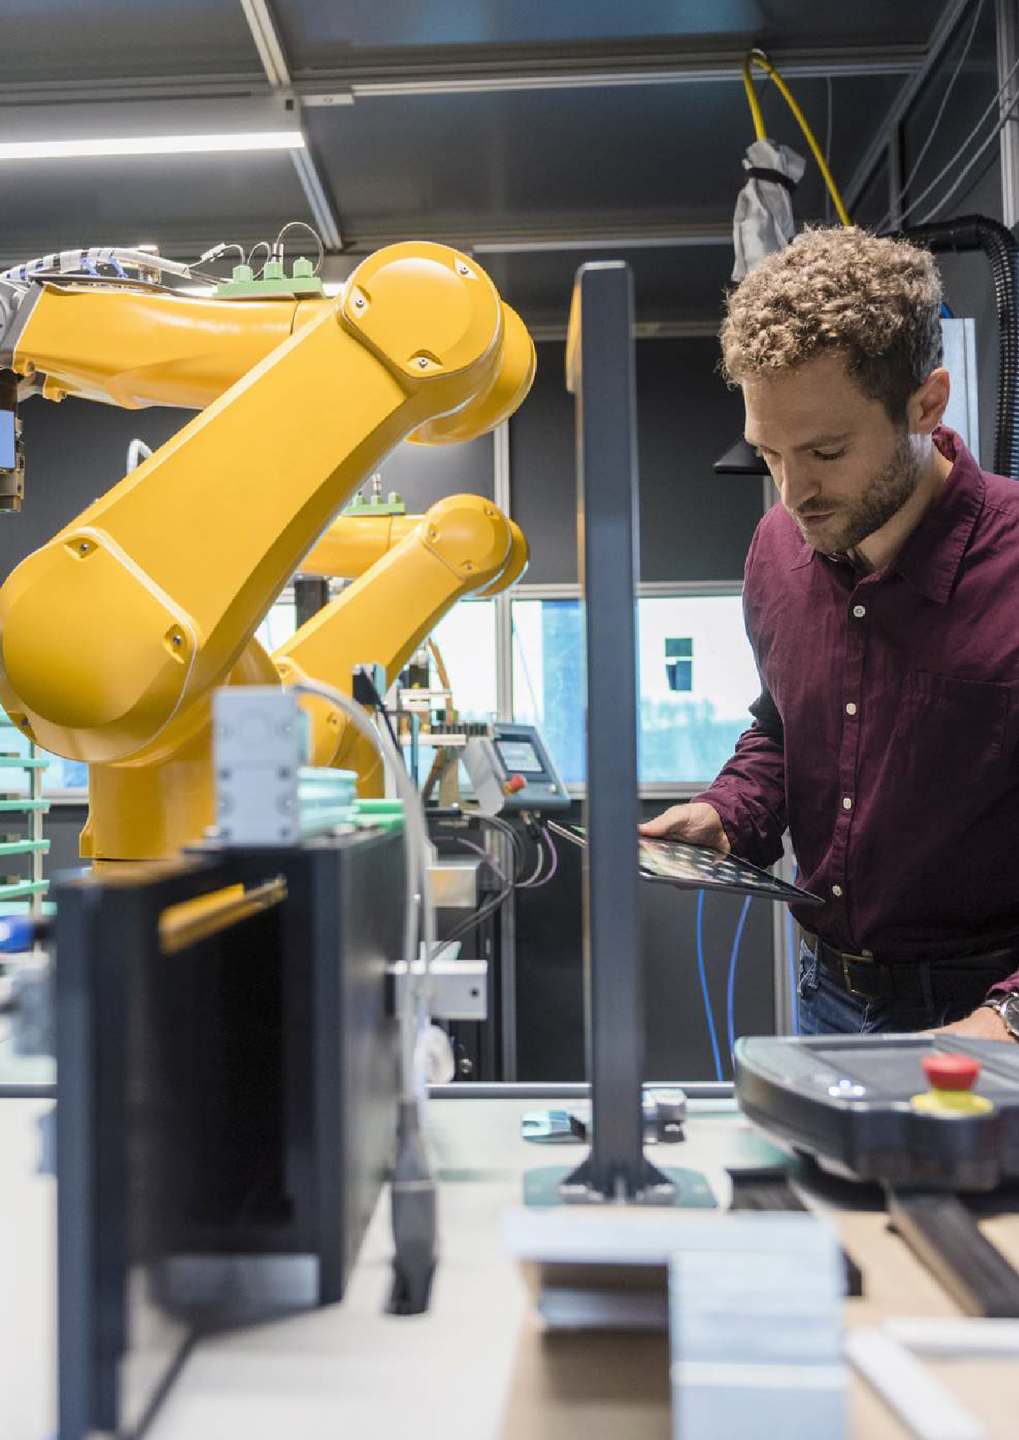

III
Stærke kompetencer og ny viden

Digitale kompetencer er nøglen til at anvende kunstig intelligens.
For at få mest muligt ud af de muligheder, som kunstig intelligens byder på, er det en forud- sætning, at virksomheder og den offentlige sektor har adgang til medarbejdere med de rette kompetencer.

Det gælder særligt it-specialister, der har erfaringer med at udvikle og bruge kunstig intelli- gens. En it-specialist anvender typisk sin tekniske ekspertise fx som datalog til udvikling af algoritmer. Men det gælder også medarbejdere med mere generelle digitale og tekniske kompetencer, der kan anvende teknologien i det daglige arbejde. Det kan fx være den admi- nistrative medarbejder, der skal forstå og handle på anbefalinger fra et it-system.

Teknologi giver kun værdi i samspil med mennesker. Det betyder, at kunstig intelligens ikke skal erstatte mennesker, men derimod bruges af mennesker til at skabe forbedringer for den enkelte og for samfundet. Der er derfor behov for et løft af de digitale kompetencer og den digitale forståelse i hele befolkningen, så vi kan få gavn af teknologiens muligheder.

Det betyder, at det er vigtigt både at uddanne flere unge med de rette kompetencer til at bruge kunstig intelligens, men også at opkvalificere nuværende medarbejdere, så de kan varetage deres opgaver på nye måder og med nye teknologiske hjælpemidler.

I dag udgør it-specialister godt 4 pct. af de beskæftigede i Danmark. I en undersøgelse blandt danske virksomheder angiver 60 pct. af virksomheder, der har forsøgt at rekruttere
it-specialister, at de har udfordringer med at rekruttere it-specialister (Danmarks Statistik, 2018). På europæisk plan anslås der at være efterspørgsel på 600.000 specialister inden for it-programmering. Efterspørgslen forventes at stige i de kommende år (EU, 2018).

På nogle parametre går det den rigtige vej. Optaget på de videregående it-uddannelser i Danmark er steget med 50 pct. i perioden 2009-2018 (Den Koordinerede Tilmelding, 2018). Danmark ligger nummer 4 ud af 35 OECD-lande i forhold til at uddanne unge inden for infor-

mations- og kommunikationsteknologi (OECD, 2016). Men der er behov for fortsat fokus, hvis Danmark skal i front med udvikling og anvendelse af kunstig intelligens.

Case: Nye uddannelser i kunstig intelligens
Der oprettes løbende nye uddannelser i kunstig intelligens. Danmarks Tekniske Universitet oprettede fx i 2018 en ny bacheloruddannelse i kunstig intelligens og data. I 2019 opretter Københavns Universitet en ny bacheloruddannelse i machine learning og datavidenskab. Det karakteriserer de danske uddannelser i kunstig intelligens, at de studerende ikke kun arbejder med store datamængder og algoritmer, men i høj grad også diskuterer de etiske valg, der ofte vil være en del af at programmere og designe algoritmer.

Stærk forskningskultur
Der foregår på verdensplan et kapløb inden for forskning i kunstig intelligens, hvor lande som Kina og USA investerer massivt i forskning i teknologien.

Selvom vi i Danmark ikke kan måle os med de store nationer på omfanget af forskning, står vi godt som en stærk forskningsnation med gode forskningsmiljøer inden for kunstig intelli- gens. Og Danmark er blandt de lande i verden, der investerer mest i offentligt udført forsk- ning målt i forhold til vores størrelse.

For at være med til at understøtte udviklingen af kunstig intelligens skal vi i Danmark intensi- vere forskningsindsatsen inden for området. Vi skal sørge for, at fremtidens forskertalenter får gode vilkår til at levere brugbare teknologiske løsninger til den enkelte, virksomhederne og den offentlige sektor. Både for at indfri de potentialer, som kunstig intelligens giver på kort sigt. Og for at bane vejen for videnskabelige nybrud, der bidrager til den grundlæggende udvikling af teknologien på langt sigt.

En styrket forskningsindsats skal samtidig medvirke til, at vi i Danmark kan præge udviklin- gen af kunstig intelligens, så den bliver formet efter vores værdier. Det er allerede gennem- gående for dansk forskning i teknologien, at der er et stærkt fokus på ansvarlighed og etik.

Som et lille land kan Danmark ikke alene opbygge den nødvendige forskningsinfrastruktur. Til gengæld bliver der investeret massivt fra EU's side i opbygning af forskningsinfrastruktur inden for kunstig intelligens i de kommende år. Her skal Danmark sikre, at danske forskere og virksomheder har nem adgang til de nyeste teknologiske faciliteter. Fx tilsluttede Danmark sig i 2018 det europæiske fællesprojekt European High Performance Computing (EuroHPC), som skal skabe fremtidens europæiske supercomputer, der skal kunne behandle enorme mængder af data til brug for forskning i fx klimaforandringer og cybersikkerhed.

Regeringen sætter ind på flere fronter, der tilsammen skal skabe et solidt grundlag for at udvikle og anvende kunstig intelligens. En række initiativer skal understøtte en stærk forsk-

ningsindsats og samtidig styrke medarbejdernes kompetencer og teknologiforståelse, så Danmark får mest muligt ud af nye teknologiske muligheder på lang sigt.

Et solidt fundament
Regeringen har allerede sat flere indsatser i gang, der forbedrer rammerne for styrkede digi- tale kompetencer og teknologiforståelse samt forskning i nye teknologier, heriblandt kunstig intelligens. De nye initiativer skal derfor ses i sammenhæng med disse indsatser.

Med Teknologipagten og den kommende STEM-handlingsplan løftes arbejdstyrkens færdig- heder, og flere unge skal spores ind på digitale og teknologiske uddannelser, der fx beskæf- tiger sig med kunstig intelligens. Regeringen har med Teknologipagten sat mål om, at Dan- mark om 10 år står med ca. 10.000 flere personer med en videregående eller faglært uddan- nelse inden for de såkaldte STEM-områder.

Regeringen har lanceret et talentprogram, der skal give de allermest talentfulde og motivere- de studerende bedre muligheder og større udfordringer, så de bliver endnu dygtigere inden for deres felt. Regeringen vil afsætte en pulje på 190 mio. kr. til talentprogrammet, der dæk- ker alle fagområder, herunder nye teknologier som kunstig intelligens.

Som led i regeringens Strategi for Danmarks digitale vækst er der igangsat et forsøgspro- gram for teknologiforståelse i folkeskolens obligatoriske undervisning. Formålet er, at alle elever lærer at forholde sig kritisk til teknologi og at forme den frem for blot at bruge den.

Som led i opfølgningen på anbefalingerne fra Udvalg om bedre universitetsuddannelser arbejder universiteterne i de kommende år på at integrere kompetencer som fx kodning, dataanalyse og teknologiforståelse i uddannelser. Målet er, at studerende trænes i at reflek- tere og forholde sig kritisk til etiske og samfundsmæssige konsekvenser af den teknologiske udvikling og opnår forståelse for den enkelte uddannelses digitale teknologier og muligheder.

I forlængelse af Disruptionrådets arbejde gennemføres desuden en række projekter, der skal løfte de digitale kompetencer blandt undervisere på relevante videregående uddannelser.
Det skal gøre underviserne bedre i stand til at anvende digitale løsninger og koble teknologi- forståelse med deres kernefaglighed, styrke deres forståelse for og kritiske stillingtagen til digitale teknologier, som fx kunstig intelligens.

Danmark har i dag innovationscentre i otte storbyer, der skal bygge bro til nogle af de stær- keste parter inden for forskning, videregående uddannelse og forretningsudvikling i nogle af verdens førende innovationsmiljøer. På centrene arbejdes der desuden med at understøtte samarbejde om kunstig intelligens mellem danske og internationale forskere og virksomhe- der. Eksempelvis tilbyder innovationscenteret i Silicon Valley i samarbejde med Akademiet for de Tekniske Videnskaber et ”Applied AI Academy”, som er et eksklusivt og intensivt træ- ningsforløb for danske teknologiledere fra vidensinstitutioner, myndigheder og virksomheder.

Der er også via innovationscentrene i Silicon Valley og Boston indgået partnerskabsaftaler med amerikanske eliteuniversiteter, der hvert år giver op til 20 danske ph.d.-studerende og forskere inden for blandt andet kunstig intelligens mulighed for ophold ved Massachusetts Institute of Technology (MIT) og Center for Information Technology Research in the Interest of Society (CITRIS) på UC Berkeley.

Regeringen har med finansloven for 2019 afsat 215 mio. kr. til Danmarks Innovationsfond til forskning i nye teknologiske muligheder. Med aftalen afsættes desuden 80 mio. kr. til Dan- marks Frie Forskningsfond til forskning i digitale teknologier, heriblandt kunstig intelligens. Regeringen vil i de kommende år fortsat prioritere forskning i digitale teknologier som kunstig intelligens.

Af de afsatte midler til forskning i nye teknologiske muligheder i Danmarks Innovationsfond øremærkes 100 mio. kr. til et nationalt center for forskning i nye digitale teknologier. Centeret skal være med til at opbygge talentmassen på området, så Danmark i fremtiden får et endnu bedre udgangspunkt for at præge udviklingen af kunstig intelligens.

Desuden vil Danmarks Innovationsfonds udmøntning af midler til strategisk og udfordrings- drevet forskning også fremover tage udgangspunkt i FORSK2025-kataloget. Her er et af de fire overordnede temaer Nye teknologiske muligheder, hvilket giver et naturligt fokus på ny teknologi og digitalisering i forskningsinvesteringerne.

Case: Kunstig intelligens giver bedre fødevaresikkerhed
Røntgeninspektion kræver i dag, at der laves unikke løsninger til hvert produkt, der skal testes, fx bruges en løsning til at opdage, om en kartoffel er rådden, mens der skal bruges en anden løsning til at finde ud af, om pålæg er forurenet med metal- spåner. Danmarks Innovationsfond støtter et projekt, der skal udvikle kvalitets- kontrollen af blandt andet fødevarer ved hjælp af røntgeninspektion. Ved at bruge kunstig intelligens er målet at eliminere behovet for at udvikle unikke software- løsninger for hvert enkelt produkt, og i stedet lade systemet lære automatisk at skelne mellem gode og fejlbehæftede produkter.

Kunstig intelligens forudsætter adgang til store mængder data. En fuld udnyttelse af de mu- ligheder, som udviklingen i data rummer, kræver en understøttende, digital forskningsinfra- struktur, der kan tage vare på transport, behandling og opbevaring af data. Der er derfor udarbejdet en strategi for nationalt samarbejde om digital forskningsinfrastruktur, der skal sikre de bedst mulige digitale værktøjer.

Regeringens initiativer
Kunstig intelligens stiller nye krav til arbejdsmarkedet og vores kompetencer. Derfor har regeringen allerede sat en række store indsatser i gang på området. Regeringen vil fortsætte arbejdet og samtidig gennemføre yderligere indsatser med særligt fokus på kunstig intelli- gens.

Regeringen vil gennemføre følgende initiativer:

- Dialog med forskningsfinansierende fonde om kunstig intelligens
- Styrkede digitale kompetencer i staten
- Stærk, dansk deltagelse i EU’s rammeprogram for forskning og innovation
- Styrkede digitale kompetencer gennem voksen-, efter- og videreuddannelse

Initiativerne supplerer eksisterende indsatser:

- Teknologipagten: Flere unge på teknologiske og digitale uddannelser
- Talentprogram for de dygtigste studerende på videregående uddannelser
- Løft af digitale kompetencer og styrket teknologiforståelse i folkeskolen og på de videregående uddannelser
- Prioritering af flere midler til forskning i nye teknologiske muligheder og digitale teknologier
- Nationalt center for forskning i nye digitale teknologier
- Styrket digital forskningsinfrastruktur

Initiativ 3.1: Dialog med offentlige forskningsfinansierende fonde om kunstig intelligens
De offentlige forskningsfinansierende fonde udmønter midler til forskningsprojekter i åben konkurrence ud fra en faglig vurdering af kvalitet og relevans. Nogle forskningsmiljøer oplever dog, at forskning i kunstig intelligens og datavidenskab ikke altid passer ind i fondenes pro- grammer og ansøgningskategorier.

Regeringen vil derfor gå i dialog med fondene for at afklare, om der er hensigtsmæssige og tydelige støttemuligheder for forskningsprojekter inden for kunstig intelligens og dataviden- skab, herunder tværvidenskabelig forskning.

Initiativ 3.2: Styrkede digitale kompetencer i staten
I takt med at flere myndigheder tager kunstig intelligens i anvendelse, stiger behovet for medarbejdere med teknologisk forståelse og kunnen. Med Strategi for it-styring i staten er det blandt andet regeringens ambition at styrke de digitale kompetencer i staten. Der oprettes fx et digitaliseringsakademi, der udbyder efteruddannelseskurser til generalister i staten.

For at forbedre statslige it-specialisters kompetencer vil regeringen gå i dialog med danske universiteter, der arbejder med kunstig intelligens på et højt niveau, med henblik på at udvikle kurser målrettet it-specialister. Kurserne vil både inddrage nyeste forskningsresultater og tage afsæt i konkrete erfaringer og projekter fra relevante myndigheder.

Initiativ 3.3: Stærk, dansk deltagelse i EU’s rammeprogram for forskning og innovation
Der er et stigende fokus på kunstig intelligens i EU’s rammeprogram for forskning og innova- tion. Regeringen vil arbejde for en stærk, dansk deltagelse på området. Indsatsen skal un- derstøtte, at potentielle danske ansøgere har en klar forståelse af, hvad mulighederne er inden for kunstig intelligens i rammeprogrammet (både det nuværende Horizon 2020 og det kommende Horizon Europe), samt via rådgivning at skabe bedre vilkår for ansøgerne.

Initiativ 3.4: Styrkede digitale kompetencer gennem voksen-, efter- og videreuddannelse
Som følge af den teknologiske udvikling er der behov for løbende at kunne tilbyde muligheder for opkvalificering. Med trepartsaftalen fra oktober 2017 blev der sat fokus på at skabe et voksen-, efter- og videreuddannelsessystem (VEU), der er bedre gearet til at styrke hele arbejdsstyrkens digitale kompetencer og tilpasse sig arbejdsmarkedets skiftende behov. Til at understøtte dette etableredes derfor en omstillingsfond på 95 mio. kr. årligt. Som supplement til omstillingsfonden afsættes der yderligere 8 mio. kr. årligt til supplerende aktiviteter.

Der er i samarbejde med arbejdsmarkedets parter og repræsentanter for de videregående uddannelsesinstitutioner nedsat en VEU-arbejdsgruppe, der blandt andet skal rådgive om arbejdsmarkedets kompetencebehov i lyset af den teknologiske og digitale udvikling. Som led i National strategi for kunstig intelligens skal arbejdsgruppen undersøge, om der er behov for at igangsætte initiativer på baggrund af udviklingen af kunstig intelligens, fx i form af nye uddannelser, analyser og udviklingsprojekter. Der er afsat 5 mio. kr. årligt til arbejdsgruppens initiativer.

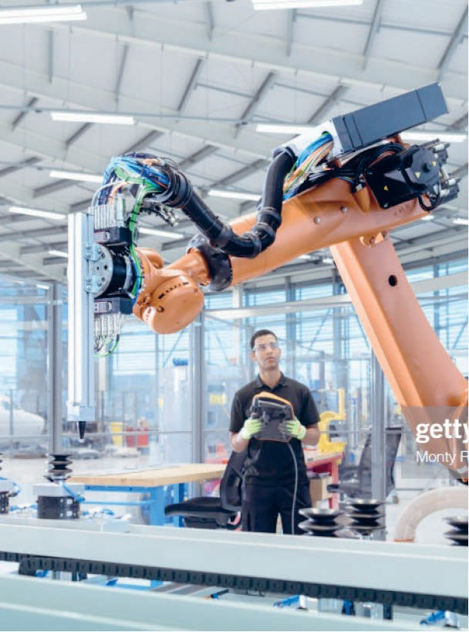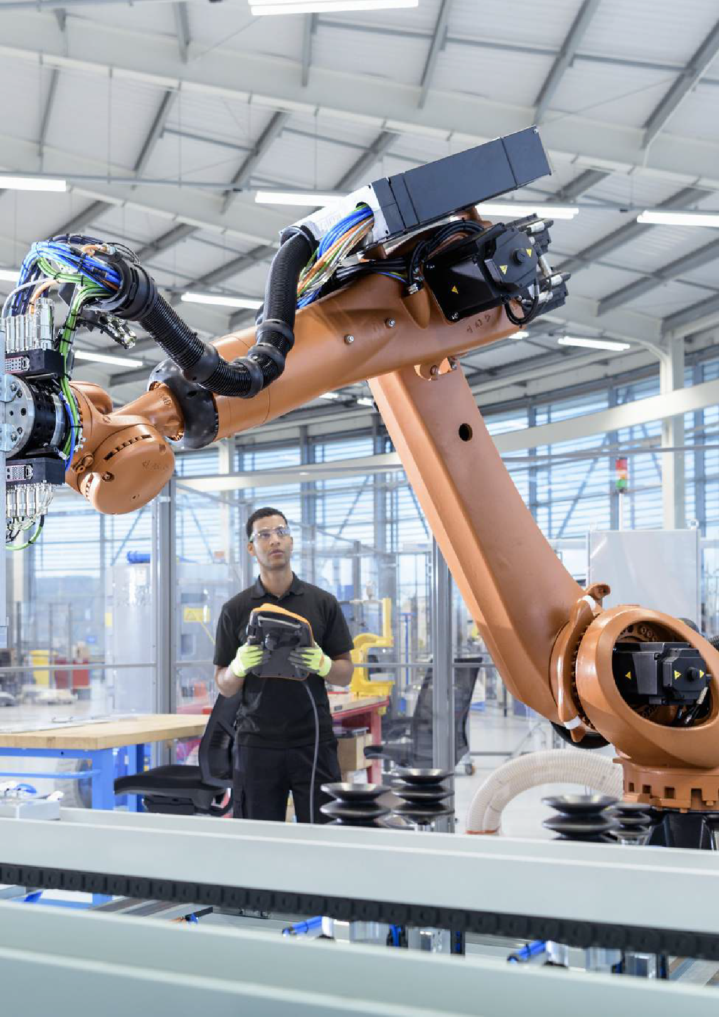

Øgede investeringer i kunstig intelligens
IV

Adgangen til risikovillig kapital og flere erfaringer med kunstig intelligens er afgørende for, at virksomheder og myndigheder kan udvikle, teste og tage teknologien i brug.
Der behov for investeringer i både den private og offentlige sektor, hvis potentialerne i kunstig intelligens skal indfries i Danmark med vækst og velstand til følge.

Få danske investeringer i kunstig intelligens

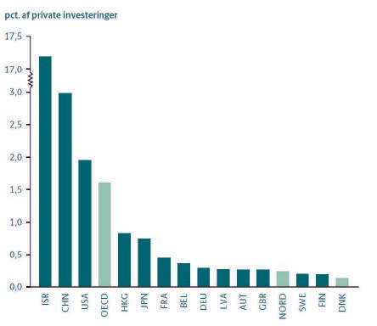Anm.: Figuren viser venture kapital, private equity og M&A-investeringer i kunstig intelligens- og big data- virksomheder i perioden 2008-2018 ift. de samlede private investeringer. Israels førerposition er drevet af et stærkt start-up miljø inden for kunstig intelligens. Investeringsniveauet for 2018 er opgjort i november 2018. Figuren dækker ikke over interne investeringer i virksomhederne. Nord angiver landene Finland, Sverige, Storbritannien og Tyskland.
Pct. af private investeringer
17,5

17,0

3,0

2,5

2,0

1,5

1,0

0,5

0,0
ISR CHN USA OECD HKG JPN FRA BEL DEU LVA AUT GBR NORD SWE FIN
DNK
Kilde: The Impact of Artificial Intelligence in Denmark, McKinsey 2019.

Danmark er i dag bagefter sammenlignelige lande, som Finland, Norge og Sverige, når det handler om private investeringer i kunstig intelligens. Det kan på sigt udfordre danske virk- somheders konkurrenceevne.

Selvom enkelte danske virksomheder er langt fremme med kunstig intelligens, er anvendel- sesgraden i Danmark relativt lav. Kun 5 pct. af virksomhederne anvender i dag teknologien i deres forretning. Fokuseres der udelukkende på de større danske virksomheder med 250 eller flere ansatte, anvender knap hver femte kunstig intelligens. Der er dermed fortsat et stort uudnyttet potentiale.

Større virksomheder bruger mere kunstig intelligens
Pct. af virksomheder
20

16

12

8

4

0
10 -49 50 -99 100 -250 250+

Antal
medarbejdere

Anm.: Data kun tilgængeligt for virksomheder over 10 ansatte. Kunstig intelligens måles som brug af maskinlæring.
Kilde: Danmarks Statistik 2018.

Samme billede tegner sig for den offentlige sektor. En undersøgelse blandt danske kommu- ner viser, at kun omkring 3 pct. af kommunerne i dag anvender kunstig intelligens til at for- bedre deres opgaveløsning. Hele 55 pct. forventer dog inden for de næste tre år at have implementeret teknologien på enkelte områder (KMD Analyse, 2018).

For at stimulere øgede investeringer i kunstig intelligens i både den private og offentlige sektor er der derfor brug for at generere, opsamle og sprede erfaringer med teknologien og dens anvendelsesmuligheder. Det vil forøge medarbejdere og lederes viden om, hvad kun- stig intelligens kan og ikke kan bruges til. Samtidig vil det fremme et mere veletableret mar- ked for rådgivning og services inden for kunstig intelligens.

Regeringen igangsætter derfor en række indsatser, der skal fremme øgede investeringer i kunstig intelligens i den offentlige sektor og blandt virksomheder, der udvikler danske løsnin- ger. Indsatserne skal medvirke til at sætte skub i udvikling, afprøvning og brug af kunstig intelligens ved at forbedre adgangen til kapital, rådgivning og erfaringer på området.

Pilotprojekt om digitale henvendelser på undervisningsområdet
Undervisningsministeriet er et eksempel på en offentlig myndighed, der modtager mange henvendelser fra både institutioner og borgere. Som led i National strategi for kunstig intelligens igangsættes der derfor et pilotprojekt om brug af chat-robotter i Undervisningsministeriet. En chat-robot vil både kunne anvendes i den direkte kontakt med borgerne, og vil også kunne etableres som et støtteværktøj for medarbejderne, der har dialogen med borgerne.

Regeringen vil derudover arbejde for at tiltrække internationale virksomheder med spidskom- petencer inden for kunstig intelligens til Danmark. Det vil trække specialiseret viden og ar- bejdskraft til Danmark og skabe et iværksættermiljø omkring kunstig intelligens i Danmark.

Initiativerne skal understøtte, at kunstig intelligens tages i anvendelse i den offentlige sektor. Regeringen har som ambition, at der sammen med kommunerne og regionerne afsættes 200 mio. kr. til at etablere en investeringsfond til afprøvning og udbredelse af nye teknologier og digitale velfærdsløsninger i kommuner og regioner. Sammen med allerede igangsatte initiati- ver vil fonden få en samlet investeringsvolumen på i alt 410 mio. kr. frem til 2022.

Især virksomheder er også afhængige af at kunne teste deres nye produkter og løsninger. Derfor er der indgået resultatkontrakter med de syv danske GTS-institutter (godkendte tekno- logiske serviceinstitutter), hvor afprøvning af nye løsninger kan foregå. Der er her afsat mere end 600 mio. kr. til udvikling af teknologisk service til danske virksomheder for perioden
2019-2020. Det supplerer de midler, som er afsat i regi af Innovationsfonden, der også frem- mer nye teknologiske løsninger, jf. indsatsområde 3.

Regeringens initiativer

Regeringen vil gennemføre følgende initiativer:

- Signaturprojekter
- Styrkede investeringer i danske virksomheder
- Afsøgning af mulighed for investeringsaftale med EU
- Øget videndeling på tværs af offentlige myndigheder
- Danmark som attraktivt vækstmiljø

Initiativerne supplerer eksisterende indsatser:

- Investeringsfond for nye digitale teknologier og digitale velfærdsløsninger
- Resultatkontrakter med GTS-institutter
- Strategi for Danmarks digitale vækst

Initiativ 4.1: Signaturprojekter
Der er store muligheder for blandt andet at tilbyde bedre og mere effektiv behandling i sund- hedsvæsenet, mere målrettet sagsbehandling på socialområdet samt hurtigere sagsbehand- ling på borgerservicekontoret og mange andre områder med brugen af kunstig intelligens.

Regeringen har med Digital service i verdensklasse lanceret en ny investeringsfond målrettet kommuner og regioner til at sætte skub i anvendelsen af kunstig intelligens og udbredelsen af digitale velfærdsløsninger.

Der mangler dog erfaringer. Og for hurtigst muligt at opbygge konkrete erfaringer med an- vendelsen af kunstig intelligens i den offentlige sektor vil regeringen derfor gennemføre en række signaturprojekter.

Projekterne skal afprøve teknologien på områder, hvor der er et potentiale for at øge kvalitet og produktivitet i offentlige kerneopgaver, men hvor der i dag er få konkrete erfaringer. Erfa- ringerne fra projekterne skal bidrage til at modne løsninger, der kan bruges i hele landet.

Signaturprojekterne skal tage udgangspunkt i en offentlig driftsopgave, hvor der i samarbejde mellem det offentlige og private er udviklet en løsning med kunstig intelligens, der kan sikre bedre service til borgerne.

Regeringen har udvalgt tre områder, hvor der igangsættes signaturprojekter: sundhedsområ- det, social- og beskæftigelsesområdet samt tværgående sagsbehandling. Fælles for de tre

områder er, at der er stor volumen i opgaverne, og brugen af kunstig intelligens kan derved komme mange borgere til gavn. Samtidig er der gode forudsætninger på områderne i form af data for at afprøve kunstig intelligens.

Inden for hvert område udvælges projekter i samarbejde med kommunerne og regionerne i forbindelse med de årlige økonomiaftaler. De udvalgte projekter vil modtage finansiering til at afprøve brugen af kunstig intelligens. Der vil i strategiperioden 2019-2022 blive fulgt op på og igangsat nye signaturprojekter.

Alle signaturprojekter skal gennemføres i overensstemmelse med de etiske principper, der udgør den fælles ramme for udvikling og anvendelse af kunstig intelligens.

Sundhedsområdet
Kunstig intelligens kan være med til at løfte sundhedsområdet ved at forbedre patientbehand- lingen og optimere driften af sygehusene. Udover signaturprojekter formuleres der derfor også målsætninger for sundhed, jf. kapitlet om prioriterede områder, der både understøtter den foreslåede sundhedsreform og et stærkere, nært og sammenhængende sundhedsvæ- sen, og som dermed har et strukturelt og mere langsigtet perspektiv.

Eksempel på signaturprojekt: kvalitetsudvikling i almen praksis
I almen praksis kan teknologien anvendes til at understøtte de praktiserende lægers arbejde. Med teknologiens assistance kan læger forventeligt blive i stand til hurtigere at give svar på normale prøver samt opdage unormale prøver. Kunstig intelligens kan også fungere som beslutningsstøtte og fx hjælpe læger med at understøtte almindelig opgaveløsning og diagnosticering af sjældne sygdomme.

Inden for sundhed er det fx områder som tilrettelæggelse af kræftbehandling, prædiktion af sygdomsforløb og tidskritisk diagnostik på akutområdet samt beslutningsstøtte vedrørende sjældne sygdomme i almen praksis, hvor kunstig intelligens forventes at bidrage til hurtigere og bedre behandlinger.

Social- og beskæftigelsesområdet
På socialområdet kan kunstig intelligens blandt andet bidrage til en mere individualiseret indsats, så borgere bliver henvist til rette sted første gang. Sagsbehandlere kan få beslut- ningsstøtte til forebyggende og individualiserede indsatser ud fra viden fra tidligere sager.

Eksempel på signaturprojekt: målrettet beskæftigelsesindsats
Ved hjælp af kunstig intelligens vil det potentielt være muligt at reducere ledigheds- perioden. Ved at analysere mønstre i historiske data om succesfulde indsatser får sagsbehandleren bedre mulighed for at målrette beskæftigelsesindsatsen til den enkelte borger.

Kunstig intelligens kan anvendes på beskæftigelsesområdet, så borgere og virksomheder bedre matches på baggrund af jobopslag og ansøgninger. Potentielt kan kunstig intelligens skræddersy det optimale forløb til den enkelte borger for at komme hurtigt i job, herunder en bedre målretning af tilbud til borgerne. Desuden kan kunstig intelligens screene for mulige langtidsledige med henblik på forebyggende indsatser.

Tværgående sagsbehandling
Den offentlige forvaltning løser hvert år millioner af sager og kontaktes mange millioner gan- ge af borgere og virksomheder. Med kunstig intelligens kan data udnyttes på nye måder til at forbedre kvaliteten af borgerservicen, effektivisere opgaveløsningen og øge omgivelsernes tillid til den offentlige forvaltning.

Teknologien kan blandt andet automatisere sorteringen og forberede behandlingen af hen- vendelser. På den måde kan sagsbehandlerens koncentrere sig om de mest kritiske sager.

Optimeringen inden for sagsbehandling er relevant på tværs af flere fagområder, herunder teknik- og miljøområdet, borgerservice, ydelsesområdet, tilskudsadministration mv.

Eksempel på signaturprojekt: bedre og hurtigere sagsbehandling på byggesager
Kunstig intelligens kan forventeligt bruges til at reducere sagsbehandlingstiden, når borgere eller virksomheder skal have behandlet en byggesag, fx ved automatisk screening af ansøgninger, sammenligning med lignende sager, kategorisering af sager og beslutningsstøtte i sagsbehandlingen.

Initiativ 4.2: Styrkede investeringer i danske virksomheder
Regeringen vil lancere et pilotprojekt i form af en investeringspulje på 20 mio. kr. over fire år, som målrettes virksomheder, der har en forretningsmodel baseret på kunstig intelligens.
Puljen skal forvaltes af Vækstfonden.

Hensigten med projektet er at bygge bro mellem investorer og danske virksomheder inden for kunstig intelligens og derigennem opdyrke det danske marked for løsninger inden for kunstig intelligens. Vækstfonden vil derfor indgå i dialog med potentielle private investorer om medin- vestering i perspektivrige virksomheder inden for kunstig intelligens.

Der vil være krav om privat medfinansiering fra fx private investorer i de virksomheder, som Vækstfonden finansierer med investeringspuljen. Puljen kan udmøntes i form af lån eller egenkapital afhængig af det konkrete behov i de enkelte virksomheder.

Givet kravet om privat medfinansiering vil initiativet have en løftestangseffekt, da der samtidig investeres privat kapital i virksomhederne. Hvis det antages, at den private finansieringsgrad vil være ca. 50 pct., så vil der samlet set blive investeret for ca. 40 mio. kr. i udviklingen af danske virksomheder baseret på kunstig intelligens.

Der vil løbende blive taget stilling til effekten af investeringer og projektet tilpasses hertil.

Initiativ 4.3: Afsøgning af mulighed for investeringsaftale med EU
Vækstfonden vurderer, at knap 4 pct. af de virksomheder, som fonden i dag investerer i, har en forretningsmodel, der baserer sig på kunstig intelligens og big data.

For at fremme yderligere investeringer i kunstig intelligens vil Vækstfonden undersøge mulig- heden for at indgå en investeringsaftale med EU's kommende fond for kunstig intelligens på områder, der ligger i naturlig forlængelse af Vækstfondens nuværende investeringer.

Investeringsaftalen vil potentielt kunne hjælpe virksomheder og iværksættere i Danmark med at få lettere adgang til finansiering og mere risikovillig kapital fra EU.

Initiativ 4.4: Øget videndeling på tværs af offentlige myndigheder
Center for Offentlig Innovation (COI) skal understøtte en mere effektiv udbredelse og anven- delse af nye teknologier, herunder kunstig intelligens, på tværs af den offentlige sektor. Det skal blandt andet ske ved at sprede erfaringer fra forskning og konkrete afprøvnings- og udbredelsesprojekter.

COI skal samtidig bidrage til at styrke det offentlig-private samarbejde, så den offentlige sektor i højere grad inddrager den private sektors kompetencer, ressourcer og erfaringer, når opgaveløsningerne udvikles.

Initiativ 4.5: Danmark som attraktivt vækstmiljø
Regeringen har i regi af strategi for Danmarks digitale vækst afsat 110 mio. kr. til initiativet Digital Hub Denmark, som blandt andet skal markedsføre og styrke Danmark som attraktivt vækstmiljø for kunstig intelligens.

I den forbindelse vil der iværksættes indsatser som fx promovering af danske løsninger til globale tech-events og erhvervsfremstød, fremvisning af danske løsninger og en digital kam- pagne om ansvarlig anvendelse af kunstig intelligens i Danmark.

Samtidig vil Digital Hub Denmark være med til at skabe øget fokus på tiltrækning af uden- landske investeringer på det digitale område.

I 2019 vil Digital Hub Denmark også anvende op til 7 mio. kr. til at udvikle offentlig-private samarbejdsmodeller, der blandt andet skal forbedre life science-virksomheders mulighed for på sikker vis at anvende fx kunstig intelligens i forbindelse med forskning i danske sundheds- data.

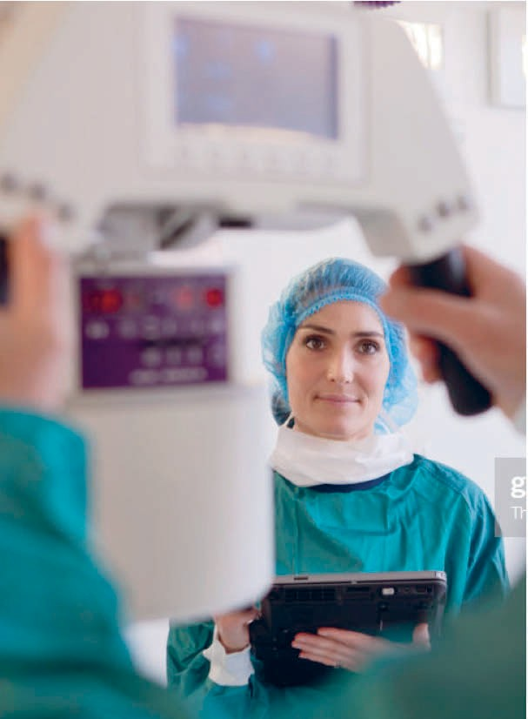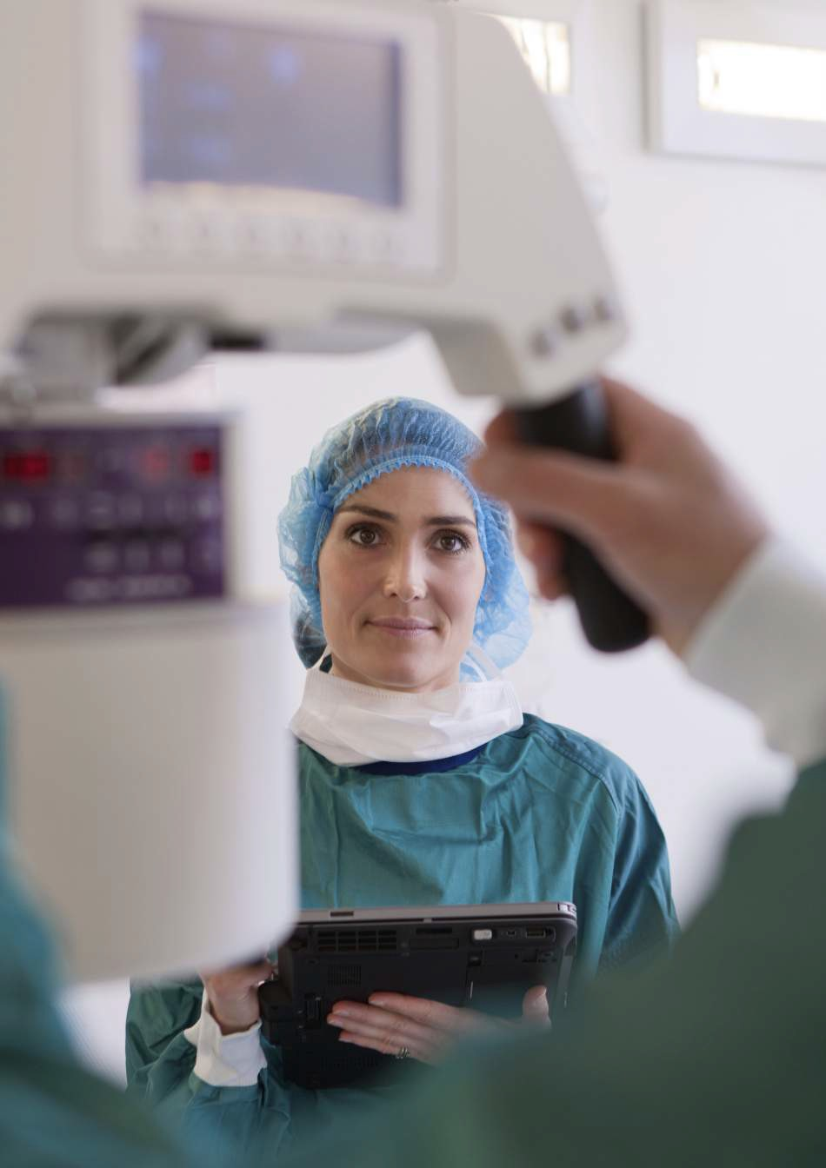

Prioriterede områder

For at løfte arbejdet med kunstig intelligens i Danmark formuleres der målsætninger inden for en række prioriterede områder.
Kunstig intelligens er i hastig udvikling, og mulighederne bliver flere og flere på tværs af sektorer, brancher og funktioner.

Kunstig intelligens kommer til at påvirke hele samfundet. Men på enkelte områder har Dan- mark særligt gode forudsætninger for at anvende kunstig intelligens fx i form af gode data. Regeringen har derfor udvalgt fire områder, hvor der gøres en særlig indsats for arbejdet med kunstig intelligens.

Områderne er sundhed, energi- og forsyning, landbrug samt transport. Områderne er ud- valgt, da forudsætningerne for at anvende kunstig intelligens er gode, fx har både virksomhe- der og myndigheder adgang til data i høj kvalitet. EU peger ligeledes på flere af de samme områder som centrale for at realisere potentialet for kunstig intelligens i Europa.

Regeringen vil med dette afsæt formulere målsætninger for, hvordan områderne kan udnytte mulighederne inden for kunstig intelligens til at styrke Danmarks position internationalt. Mål- sætningerne formuleres af de ansvarlige ministerier på området med inddragelse af relevante interessenter. Arbejdet koordineres på tværs og med allerede igangsatte indsatser.

Målsætningerne skal tage udgangspunkt i områdernes egne ambitioner og erfaringer med digitalisering og arbejdet med kunstig intelligens.

Regeringen ønsker, at der skal følges op på arbejdet med kunstig intelligens i sektorerne. Som en del af det løbende arbejde med National strategi for kunstig intelligens vil der derfor blive fulgt op på målsætninger for at sikre, at Danmark opnår det fulde potentiale på områ- derne. Regeringen vil sikre, at de strategiske sektorer får adgang til ekspertise og rådgivning i forbindelse med udarbejdelsen af handlingsplaner, og at disse koordineres.

Prioriterede områder
Sundhed
På sundhedsområdet kan kunstig intelligens blandt andet hjælpe læger med hurtigere at diagnosticere sygdomme, prioritere patienter med de mest akutte behov samt bidrage til bedre kapacitetsudnyttelse på hospitalerne. Tilsvarende er der potentiale i at understøtte en mere målrettet indsats i det nære sundhedsvæsen.

Energi og forsyning
Virksomheder inden for grøn energi- og miljøteknologi kan bruge kunstig intelligens til at udvikle nye produkter, services og forretningsmodeller. Produkterne kan hjælpe både andre virksomheder og forbrugere med at optimere deres energiforbrug og derved reducere deres omkostninger og CO₂-aftryk.

Landbrug
Kunstig intelligens kan bruges til at understøtte udviklingen af et præcisionslandbrug, så vi fortsat er i stand til at drive et bæredygtigt landbrug i Danmark. Ved at kombinere data fra marker og vejrdata kan kunstig intelligens forudsige på hvilke marker, der er vandings- og gødskningsbehov, og tilpasse efter målingerne. Det gavner både miljøet og landbruget.

Transport
På transportområdet kan kunstig intelligens bruges til at understøtte selvkørende biler og til at sikre bedre og mere rettidig offentlig transport. Endvidere kan nye løsninger udvikles til at optimere trafikstyring til gavn for brugere af både offentlige og private transportformer.

  - Sundhed
Sundhedssektoren er et område, hvor faglighed og teknologi udvikler sig og ændrer den måde, vi kan tilbyde service. Sundhedsvæsnet har løbende omsat teknologiske fremskridt til nye muligheder inden for diagnostik og behandling. Det giver bedre resultater for patienterne.

Kunstig intelligens er et logisk skridt i denne udvikling. Teknologien kan bidrage til at skabe et mere effektivt sundhedsvæsen, der leverer behandling med udgangspunkt i den enkeltes behov. Intelligente løsninger kan bidrage til øget kvalitet og sammenhæng i patientbehand- lingen og samtidig styrke de sundhedsfaglige medarbejdere i deres opgaveløsning. Et mo- derne og effektivt sundhedsvæsen må derfor tage stilling til, hvordan medarbejderne kan bruge kunstig intelligens som et redskab til skabe værdi for patienter og pårørende.

Sundhedsvæsenet står i dag over for en række udfordringer: en befolkning, hvor andelen af ældres øges, kroniske sygdomme, der udgør en stor del af sygdomsbilledet, og sygehuse, der skal levere både målrettet diagnostik og behandling i høj kvalitet. For at løse udfordrin- gerne skal sundhedsvæsenet samarbejde tættere med praksissektoren og den kommunale pleje.

Samtidig er der øgede forventninger til behandlinger og indkøb af ny medicin, ligesom der er et voksende behov for overvågning af bivirkninger og effekt af lægemidler. Dette understre- ger vigtigheden af fortsat at tænke innovativt. Der skal findes nye, mere præcise og effektive redskaber, der løser de opgaver og udfordringer, som sundhedsvæsenet har i dag og i de kommende år.

Regeringen har allerede sat en retning for fremtidens sundhedsvæsen med Strategi for digital sundhed 2018-22 og med sundhedsdataudspillet Sundhed i fremtiden, hvor udnyttelse af nye teknologier, som fx kunstig intelligens, er et gennemgående tema. Dertil kommer, at regerin- gen med Digital service i verdensklasse har afsat midler til udbredelse og afprøvning af nye teknologier på blandt andet sundhedsområdet.

For patienterne vil kunstig intelligens kunne betyde bedre, hurtigere og mere skræddersyet diagnostik og behandling. Teknologien kan også være med til tidligere at forudsige og fore- bygge sygdomsforløb.

For hospitalerne betyder kunstig intelligens blandt andet, at der opstår nye muligheder for at styre den logistik, der ligger bag patientbehandlingen, mere effektivt og præcist. Det kommer i sidste ende patienter og sundhedspersonalet til gode ved at frigøre ressourcer til patientkon- takten.

For lægerne – i praksissektoren og på sygehusene – er kunstig intelligens et redskab, der kan hjælpe med at træffe de rigtige beslutninger. Det betyder igen bedre muligheder for hurtig og præcis diagnose og samtidig bedre muligheder for at kunne fokusere på de patien- ter, som kræver særlig opmærksomhed.

Projekter med kunstig intelligens på sundhedsområdet
Identifikation af hjertestop
Region Hovedstadens Akutberedskab har i samarbejde med virksomheden Corti udviklet en løsning, der ved at lytte med, når en borger ringer til akutnummeret, kan hjælpe de sundhedsfaglige medarbejdere med at identificere symptomer på hjerte- stop, som måske ellers ikke opdages i telefonen. Det sundhedsfaglige personale vil i disse tilfælde modtage anbefalinger eller alarmer på deres skærm, som kan hjælpe med hurtigere at reagere korrekt i situationen. 84 pct. af gangene kan løsningen identificere situationer med hjertestop, hvilket er hurtigere og mere præcist end de sundhedsfaglige medarbejdere, som var i stand til korrekt at identificere 73 pct. af hjertestoppene.

Kunstig intelligens hjælper med analyse af CT og MR scanninger
Hver sjette dansker får en blodprop eller hjerneblødning, og tallet vil stige i takt med, at der bliver flere ældre. Aarhus Universitet har udviklet en løsning, der sparer tid ved at bruge kunstig intelligens til at ‘læse’ CT eller MR billeder og identificere hvor meget hjernevæv, der kan reddes for en given patient, og hvor meget, der allerede er per- manent skadet. Teknologien muliggør også, at førsteklasses behandling kan tilbydes på mindre hospitaler, hvilket vil forkorte transporttid og dermed øge mulighederne for at mindske hjerneskader for mange patienter.

Det er i denne udvikling afgørende, at vi ikke sætter borgernes og det sundhedsfaglige per- sonales tillid over styr. Ansvarlig udvikling og anvendelse af kunstig intelligens er et ufravige- ligt princip, særligt når det kommer til sundhedsvæsenets behandling af patienter.

Derfor skal borgere, patientforeninger og danske virksomheder være med til at sætte retnin- gen i et tæt samarbejde med sundhedsmyndighederne. Udviklingen skal naturligvis ske inden for de lovgivningsmæssige rammer, som Folketinget har sat for balanceret og ansvarlig brug af sundhedsdata.

For at sikre en sammenhængende indsats vil regeringen koordinere indsatser og signaturpro- jekter på sundhedsområdet, herunder midler fra investeringsfonden, med parterne inden for rammerne af en mere langsigtet plan for udnyttelse af ny teknologi og innovation på sund- hedsområdet.

  - Energi og forsyning
Danmark er helt i front, når det kommer til at sikre bæredygtighed, grøn udvikling og vedva- rende energi. Det gavner miljøet og er en konkurrencefordel for danske virksomheder i en tid, hvor grøn teknologi efterspørges verden over.

Kunstig intelligens kan hjælpe os med at bevare vores førerposition og styrke den grønne omstilling fx ved sikre, at produktion og transport af energi koordineres bedre, så der kun produceres den energi, der er behov for. Det kræver et mere fleksibelt og integreret forsy- ningssystem, end det vi kender i dag, og at vi i højere grad tager kunstig intelligens i brug.

Potentialerne ved data og den stigende digitalisering af energi- og forsyningssektoren er store. Regeringen har derfor med Energiaftalen igangsat indsatser, der skal sikre en fortsat grøn omstilling i energi- og forsyningssektoren fx energieffektiviseringer i bygninger. For at nå i mål med dette spiller data og anvendelsen af kunstig intelligens en helt central rolle.

Med handlingsplanen for smart energi skal det undersøges, hvordan smarte løsninger kan koble energiforbrug tættere sammen med energiproduktion. Regeringen vil også oprette regulatoriske frizoner, der skal gøre det nemmere at afprøve smarte energiløsninger.

Indsatserne har tilført retning og fokus på området, men der er behov for at fastholde dette fokus, hvis Danmark fortsat skal være helt i front. Flere lande investerer og anvender i dag kunstig intelligens til at understøtte deres grønne omstilling.

Projekter med kunstig intelligens inden for energi og forsyning
Bedre vedligeholdelse af el-stationer
Energinet har installeret en række sensorer på udvalgte el-stationer rundt om i landet. Ved hjælp af kunstig intelligens kan der udvikles løsninger, der kan genkende mønstre i fx anlæggets lyde, rystelser eller temperaturer. På baggrund af de ind- samlede data kan det derved forudsiges, hvornår noget på stationen afviger fra normalen og derved bør vedligeholdes eller udskiftes. Dette frigiver ressourcer og giver et bedre og mere effektivt tilsyn med el-stationerne.

Mere fleksibel og sikker elforsyning
Danskernes elforbrug svinger meget alt efter årstid og tid på døgnet. Ved at analy- sere forbrugsmønstre kan forsyningsvirksomhederne tilpasse produktionen efter efterspørgslen og derved spare ressourcer. I England har UK National Grid i samar- bejde med DeepMind udviklet en løsning, der kan reducere energiforbruget med op til 10 pct.

En væsentlig forudsætning for øget brug af kunstig intelligens i energi- og forsyningssektoren er adgang til gode data. Forbrugsdata fra el- og vandmålere og fra sensorer i rør, pumpesy- stemer og termostater gør det fx muligt at udvikle løsninger, der kan optimere produktion og forsyning i forhold til behovet.

Frisætning af forbrugsdata på forsyningsområdet er en af de anbefalinger, som det grønne vækstteam for energi- og miljøteknologi netop er kommet med. Med Energiaftalen har rege- ringen oprettet et sekretariat for digitaliseret myndighedsbetjening af forsyningssektoren, som blandt andet skal se på, hvordan forsyningsdata kan gøres mere tilgængelige.

Udover at bidrage til den grønne omstilling kan bedre geodata også hjælpe erhvervslivet med at udvikle nye, innovative løsninger. Fx kan gode data hjælpe televirksomheder, når nye kabler skal nedgraves, eller forsikringsbranchen, hvor der er brug for aktuelle data til at be- regne retvisende forsikringspræmier i tilfælde af oversvømmelser og stormskader.

For at skabe grobund for effektivisering og gode vækstmuligheder i erhvervslivet er det cen- tralt, at geodata herunder kort er aktuelle og opdaterede.

I dag foretages kortlægningen ved, at hele landet fotograferes fra luften, hvorefter billederne delvist behandles manuelt. Det er dyrt, tager lang tid og gør, at produktionstiden især be- stemmes af, hvor lang tid databehandlingen tager.

Regeringen igangsætter derfor et nyt projekt ”Automatisk billedgenkendelse i GeoDan- mark”, der skal give adgang til bedre og opdaterede kortdata. Der gennemføres et pilotpro- jekt om automatiseret identifikation af ændringer af bygninger ved hjælp af kunstig intelligens. Det vil gøre det nemmere at tilgå kortdata og udvikle nye løsninger, fx til at planlægge ruter.

Også i den offentlige sektor vil opdaterede kortdata hjælpe. Det vil gøre det nemmere for kommuner at udarbejde lokalplaner og følge op på oversvømmelser.

På længere sigt er det ambitionen at automatisere hele processen med kortlægning af landet, ligesom muligheden for at stille de bagvedliggende algoritmer til rådighed for erhvervslivet vil undersøges.

  - Landbrug
Landbrugssektoren har i århundreder været en hjørnesten i det danske samfund. De danske landbrug er blandt de mest effektive på verdensplan. Det er lykkedes, fordi sektoren er fulgt med tiden og løbende har taget nye teknologier til sig. Den konkurrencefordel skal vi bevare ved fortsat at udvikle landbruget med ny teknologi.

En øget brug af nye løsninger, der kan hæve effektiviteten i det danske landbrug, er nødven- dig. Landbrugsområdet er i disse år ikke alene udfordret på bundlinjen, men også på adgan- gen til kvalificeret arbejdskraft. Klimaforandringerne stiller krav til nye produktionsformer og til effektiv udnyttelse af gødning og pesticider. Endelig sker der også et voksende slid på og nedbrydning af landbrugsjorden som følge af tunge maskiner.

I landbruget giver kunstig intelligens mulighed for at sprøjte præcist der, hvor ukrudtet er, gøde de steder, hvor udbyttet kan øges, og samtidig skåne de arealer, hvor risikoen for ud- vaskning er størst. En bedre ressourceanvendelse er både til gavn for den enkelte land- mands økonomi og for miljøet.

På den måde kan brugen af ny teknologi understøtte udviklingen af et præcisionslandbrug, så vi fortsat er i stand til at drive et bæredygtigt landbrug i Danmark.

Udviklingen af landbruget skal ske på erhvervets eget grundlag og initiativ. Men regeringen vil sikre de nødvendige rammer, så vi kan gribe de muligheder for vækst og bedre konkur- renceevne, som brug af kunstig intelligens kan give.

Regeringen har i partnerskab med erhvervet igangsat en række pilotprojekter. Et projekt kigger på, hvordan mængden af gødning kan varieres alt efter planternes behov. Dette kan lade sig gøre ved at bruge data indsamlet fra sensorer i jorden.

Vanding er et andet område, hvor intelligente løsninger kan bidrage til en smartere og mere bæredygtig udvikling. Der er ingen grund til at vande mere end nødvendigt og korrekt doseret markvanding kan på sandede jorde give op til 40 pct. merudbytte.

Regeringen igangsætter også et nyt forsøgsprojekt ”Intelligent vanding” med brug af kunstig intelligens, der skal udvikle en løsning til intelligent vanding af afgrøder. Der udvikles et system til prædiktion af vandingsbehov og styring af markvanding. Projektet skal ved nye algoritmer og i kombination med vejrdata fra vejrstationer og markdata udvikle et system, der kan forudsige i hvilke marker, der er vandingsbehov og registrere, hvor, hvornår og hvor meget, der er vandet. Muligheden for at tilpasse vandingsniveauet til markernes reelle behov er til gavn for alle. Det skåner miljøet, gør arbejdet nemmere for landmændene og styrker det danske landbrugs konkurrencedygtighed.

Projekt med kunstig intelligens inden for landbrug
Agrointelli
Den danske virksomhed Agrointelli har i år lanceret den selvkørende robot Robotti. Robotten kan fx bruges til harvning af såbedet, såning, mekanisk rensning eller tilførsel af næringsstoffer. Den navigerer via GPS og optimerer selv ruten i marken ved hjælp af kunstig intelligens.

The Swiss Ecorobotix
Ecorobotix laver autonome løsninger til ukrudtsbehandling ved at kombinere robotter med kunstig intelligens. Løsningen medfører, at brugen af pesticider kan reduceres med op til 90 pct.

Herd Navigator
Herd Navigator er en danskudviklet, fuldautomatisk løsning til at holde øje med køers reproduktion og helbred. Med løsningen foretages analyser online med data fra sensorer og køer, hvilket kan give landmanden information om dyrenes sundhed, reproduktions- og ernæringsforhold mv.

  - Transport
Kunstig intelligens har potentiale til at øge danskernes mobilitet og samtidig bidrage til, at transport i Danmark bliver sikrere, billigere og grønnere. Fremskridt inden for kunstig intelli- gens kan forbedre selvkørende transport og muliggøre levering med droner samt optimere digitale mobilitetsløsninger. Fælles for de nævnte fremskridt er, at de i høj grad hviler på en effektiv adgang til og analyse af data.

Ekspertgruppen Mobilitet for fremtiden (2018) ser store gevinster for udnyttelse af transport- systemets kapacitet gennem optimeret trafikstyring og brug af realtidsdata om trafikken.

Transportsektoren er kendetegnet ved, at der er mange både private og offentlige aktører på markedet. Forventningen er, at der gennem større og mere omfattende dataudveksling kan udvikles nye løsninger og forretningsmodeller baseret på kunstig intelligens.

Danmark står i kraft af den høje digitaliseringsgrad i en gunstig position for udnyttelse af transportdata. Øget dataudveksling om fx køreplaner og realtidsopdateringer af drift og for- sinkelser i den kollektive transport vil desuden kunne skabe grobund for nye kollektive mobili- tetstjenester og forretningsmodeller.

Samtidig vil førerstøttende og - på sigt - førerløse teknologier kunne udnytte realtidsopdate- rede data til at optimere ruteplanlægning og forbedre sikkerheden. I september 2018 blev det transportpolitiske udspil Nemmere kollektiv trafik lanceret. Udspillet indeholder en række

initiativer, der har til formål at fremme udviklingen af digitale mobilitetstjenester, der kobler rejseplanlægning, betaling og billettering på tværs af private og offentlige transportformer.

Der igangsættes fx et tiltag, der skal sikre, at offentlige trafikvirksomheders transportdata, herunder statiske og udvalgte dynamiske transportdata, deles og stilles frit tilgængelig. Der lægges også op til, at offentlige trafikvirksomheder muliggør videresalg af udvalgte billetter gennem tredjepart, hvilket understøtter markedets mulighed for at udvikle nye digitale og innovative mobilitetsløsninger.

Projekt med kunstig intelligens inden for transport
Brændstofeffektive ruter
Danmarks Frie Forskningsfond støtter et forskningsprojekt om at bruge kunstig intelligens, der kan guide transportfirmaer til at vælge den hurtigste og mest brændstofeffektive rute ved hjælp af big data om, hvordan trafikken bevæger sig på forskellige tidspunkter i løbet af dagen. I samarbejde med forskere fra blandet andet USA og Australien skal forskere fra Aalborg Universitet udvikle algoritmer, der kan håndtere systemer forbundet med stor usikkerhed. Danmarks Frie Forskningsfond støtter projektet med 5,8 mio. kr.

Kunstig intelligens kan også hjælpe med at løse trængselsproblemer. Ved at analysere ano- nymiseret lokaliseringsdata for mobiltelefoner er det muligt at forudsige trafikflows og sikre bedre indretning af byrum og infrastruktur.

Regeringen iværksætter et nyt forsøgsprojekt ”Bedre brug af lokaliseringsdata for mo- biltelefoner” i samarbejde med teleindustrien. Initiativet skal understøtte Danmark som et foregangsland, der bringer data i spil på etisk ansvarlig vis, og samtidig udvikler nye, data- baserede, innovative teknologier. Forsøgsprojektet skal afklare de juridiske og dataetiske rammer for udstilling og anvendelse af lokaliseringsdata og teste de forretningsmæssige muligheder, som brug af lokaliseringsdata til kunstig intelligens giver. De data, der anvendes i forsøgsprojektet, aggregeres og anonymiseres, således at data ikke er personhenførbare.

I regi af forsøgsprojektet etablerer regeringen en lukket ”sandkasse” med anonymiseret og aggregeret lokaliseringsdata, hvilket giver et sikkert miljø, hvor myndighederne styrer adgan- gen til data. Der iværksættes virksomhedsrettede forsøg som ’challenges’ og ’hackathons’, hvor udvalgte virksomheder får adgang til data i den lukkede ”sandkasse". Forsøgene skal blandt andet afdække, hvilke aggregeringsniveauer af data der sikrer den enkeltes anonymi- tet og samtidig gør det muligt at udvikle intelligente løsninger til gavn for borgere, virksomhe- der og myndigheder.

Strategiens samlede initiativer

Indsatsområder
- Et ansvarligt grundlag for kunstig intelligens
  - Etiske principper for kunstig intelligens
  - Nedsættelse af Dataetisk Råd
  - Sikkerhed og kunstig intelligens
  - Juridisk klarhed ved udvikling og anvendelse af kunstig intelligens
  - Gennemsigtig anvendelse af kunstig intelligens
  - Etisk ansvarlig og bæredygtig anvendelse af data i erhvervslivet
  - Dansk aftryk på standarder for kunstig intelligens

- Flere og bedre data
  - Fælles dansk sprogressource
  - Bedre adgang til offentlige data
  - Flere data i skyen til kunstig intelligens
  - Bedre adgang til data i udlandet for danske virksomheder og forskere

- Stærke kompetencer og ny viden
  - Dialog med forskningsfinansierende fonde om kunstig intelligens
  - Styrkede digitale kompetencer i staten
  - Stærk dansk deltagelse i EU's rammeprogram for forskning og innovation
  - Styrkede digitale kompetencer gennem voksen-, efter- og videreuddannelse

- Øgede investeringer i kunstig intelligens
  - Signaturprojekter
  - Styrkede investeringer i danske virksomheder
  - Afsøgning af mulighed for investeringsaftale med EU
  - Øget videndeling på tværs af offentlige myndigheder
  - Danmark som attraktivt vækstmiljø

Prioriterede områder
- Sundhed
- Energi og forsyning
- Landbrug
- Transport

2018/19:18

Marts 2019

Finansministeriet Christiansborg Slotsplads 1

1218 København K

Tlf.: +45 3392 3333

E-mail: fm@fm.dk

Erhvervsministeriet Slotsholmsgade 10-12

1216 København K

Tlf.: +45 3392 3350

Email: em@em.dk

ISBN 978-87-93823-11-2 (pdf version) ISBN 978-87-93823-10-5 (trykt version)

Design, omslag: e-Types Foto: Getty Images Tryk: Rosendahls

Publikationen kan hentes på

www.fm.dk / www.em.dk / www.regeringen.dk

Finansministeriet

Christiansborg Slotsplads 1

1218 København K

Tlf.: +45 3392 3333

Erhvervsministeriet

Slotsholmsgade 10-12

1216 København K

Tlf.: +45 3392 3350

